ООО «НЭТ – Консалтинг»  634021, г. Томск, пр. Фрунзе, д.115, оф.313  Тел. (3822)440-209  +79539112525  Е-mail: info@net-cons.ru | ОБЩЕСТВО С ОГРАНИЧЕННОЙ ОТВЕТСТВЕННОСТЬЮ  НОВЫЕ ЭНЕРГЕТИЧЕСКИЕ ТЕХНОЛОГИИ – КОНСАЛТИНГ | ИНН/КПП 7017445748/701701001  ОГРН 1187031059445  р/с 40702810764000008676  Томское отделение №8616 ПАО Сбербанк  к/с 30101810800000000606  БИК 046902606

СОГЛАСОВАНО | ИСПОЛНИТЕЛЬ
Глава Улу-Юльского сельского поселения Первомайского района Томской области  _________________ В.А. Селиванов  «___» _____________ 2021 г. | Директор ООО «НЭТ-Консалтинг»  _________________ С.А. Янковский  «___» _____________ 2021 г.

программА комплексного развития систем коммунальной инфраструктуры УЛУ-ЮЛЬСКОГО СЕЛЬСКОГО ПОСЕЛЕНИЯ ПЕРВОМАЙСКОГО РАЙОНА ТОМСКОЙ ОБЛАСТИ НА 2021–2025 ГОДЫ
И НА ПЕРИОД ДО 2032 ГОДА

ТОМ 1. ПРОГРАММНЫЙ ДОКУМЕНТ

г. Томск, 2021 г.
ОГЛАВЛЕНИЕ
1. ПЕРСПЕКТИВНЫЕ ПОКАЗАТЕЛИ РАЗВИТИЯ ПОСЕЛЕНИЯ 4
1.1. ХАРАКТЕРИСТИКА ПОСЕЛЕНИЯ 4
1.2. ПРОГНОЗ ЧИСЛЕННОСТИ И СОСТАВА НАСЕЛЕНИЯ 6
1.3. ПРОГНОЗ РАЗВИТИЯ ПРОМЫШЛЕННОСТИ 8
1.4. ПРОГНОЗ РАЗВИТИЯ ЗАСТРОЙКИ ПОСЕЛЕНИЯ 8
1.5. ПРОГНОЗ ИЗМЕНЕНИЯ ДОХОДОВ НАСЕЛЕНИЯ 8
2. ПЕРСПЕКТИВНЫЕ ПОКАЗАТЕЛИ СПРОСА НА КОММУНАЛЬНЫЕ РЕСУРСЫ 9
2.1. ОБОСНОВАНИЕ ПЕРСПЕКТИВНЫХ ПОКАЗАТЕЛЕЙ ГОДОВОГО ПОТРЕБЛЕНИЯ И НАГРУЗКИ 9
3. ХАРАКТЕРИСТИКА СОСТОЯНИЯ И ПРОБЛЕМ КОММУНАЛЬНОЙ ИНФРАСТРУКТУРЫ 11
3.1. СУЩЕСТВУЮЩЕЕ ПОЛОЖЕНИЕ В СФЕРЕ ЭЛЕКТРОСНАБЖЕНИЯ 11
3.2. СУЩЕСТВУЮЩЕЕ ПОЛОЖЕНИЕ В СФЕРЕ ТЕПЛОСНАБЖЕНИЯ 23
3.3. СУЩЕСТВУЮЩЕЕ ПОЛОЖЕНИЕ В СФЕРЕ ВОДОСНАБЖЕНИЯ 38
3.4. СУЩЕСТВУЮЩЕЕ ПОЛОЖЕНИЕ В СФЕРЕ ВОДООТВЕДЕНИЯ 48
3.5. СУЩЕСТВУЮЩЕЕ ПОЛОЖЕНИЕ В СФЕРЕ ОБРАЩЕНИЯ С ТВЕРДЫМИ БЫТОВЫМИ ОТХОДАМИ 53
4. ХАРАКТЕРИСТИКА СОСТОЯНИЯ И ПРОБЛЕМ В РЕАЛИЗАЦИИ ЭНЕРГО– И РЕСУРСОСБЕРЕЖЕНИЯ, УЧЕТА И СБОРА ИНФОРМАЦИИ 65
4.1. АНАЛИЗ СОСТОЯНИЯ ЭНЕРГОРЕСУРСОСБЕРЕЖЕНИЯ В ПОСЕЛЕНИИ 65
4.2. АНАЛИЗ СОСТОЯНИЯ УЧЕТА ПОТРЕБЛЕНИЯ РЕСУРСОВ 65
5. ЦЕЛЕВЫЕ ПОКАЗАТЕЛИ РАЗВИТИЯ КОММУНАЛЬНОЙ ИНФРАСТУКТУРЫ 66
6. ПЕРСПЕКТИВНАЯ СХЕМА ЭЛЕКТРОСНАБЖЕНИЯ ПОСЕЛЕНИЯ 70
6.1. ПРОЕКТЫ ПО РАЗВИТИЮ (МОДЕРНИЗАЦИИ) ИСТОЧНИКОВ ЭЛЕКТРОЭНЕРГИИ (МОЩНОСТИ) 70
6.2. ПРОЕКТЫ ПО РАЗВИТИЮ (МОДЕРНИЗАЦИИ) ЭЛЕКТРИЧЕСКИХ СЕТЕЙ 70
7. ПЕРСПЕКТИВНАЯ СХЕМА ТЕПЛОСНАБЖЕНИЯ ПОСЕЛЕНИЯ 71
7.1. ПРОЕКТЫ ПО НОВОМУ СТРОИТЕЛЬСТВУ, РЕКОНСТРУКЦИИ И ТЕХНИЧЕСКОМУ ПЕРЕВООРУЖЕНИЮ ИСТОЧНИКОВ ТЕПЛОВОЙ ЭНЕРГИИ 71
7.2. ПРОЕКТЫ ПО НОВОМУ СТРОИТЕЛЬСТВУ И РЕКОНСТРУКЦИИ ТЕПЛОВЫХ СЕТЕЙ 71
8. ПЕРСПЕКТИВНАЯ СХЕМА ВОДОСНАБЖЕНИЯ ПОСЕЛЕНИЯ 73
8.1. РАЗВИТИЕ ГОЛОВНЫХ ОБЪЕКТОВ СИСТЕМ ВОДОСНАБЖЕНИЯ (ВОДОЗАБОРОВ, ОЧИСТНЫХ СООРУЖЕНИЙ), ИСХОДЯ ИЗ НЕОБХОДИМОСТИ ПОКРЫТИЯ ПЕРСПЕКТИВНОЙ НАГРУЗКИ, НЕ ОБЕСПЕЧЕННОЙ МОЩНОСТЬЮ ЗА СЧЕТ ИСПОЛЬЗОВАНИЯ СУЩЕСТВУЮЩИХ ЕЕ РЕЗЕРВОВ 73
8.2. РАЗВИТИЕ ВОДОПРОВОДНЫХ СЕТЕЙ ДЛЯ ПОДКЛЮЧЕНИЯ ПЕРСПЕКТИВНЫХ ПОТРЕБИТЕЛЕЙ 73
9. ПЕРСПЕКТИВНАЯ СХЕМА ВОДООТВЕДЕНИЯ ПОСЕЛЕНИЯ 74
9.1. СТРОИТЕЛЬСТВО И РЕКОНСТРУКЦИЯ СООРУЖЕНИЕ И ГОЛОВНЫХ НАСОСНЫХ СТАНЦИЙ СИСТЕМЫ ВОДООТВЕДЕНИЯ 74
9.2. СТРОИТЕЛЬСТВО, РЕКОНСТРУКЦИЯ И МОДЕРНИЗАЦИЯ ЛИНЕЙНЫХ ОБЪЕКТОВ СИСТЕМ ВОДООТВЕДЕНИЯ 74
10. ПЕРСПЕКТИВНАЯ СХЕМА ОБРАЩЕНИЯ С ТВЕРДЫМИ БЫТОВЫМИ ОТХОДАМИ 75
10.1. ПЕРЕЧЕНЬ НЕОБХОДИМЫХ ПРОЕКТОВ, ОБЕСПЕЧИВАЮЩИХ УТИЛИЗАЦИЮ, ОБЕЗВРЕЖИВАНИЕ И ЗАХОРОНЕНИЕ ОТХОДОВ 75
11. ОБЩАЯ ПРОГРАММА ПРОЕКТОВ 76
11.1. СОВОКУПНАЯ ПРОГРАММА ИНВЕСТИЦИОННЫХ ПРОЕКТОВ ПО ВСЕМ СИСТЕМАМ РЕСУРСОСНАБЖЕНИЯ 76
12. ФИНАНСОВЫЕ ПОТРЕБНОСТИ ДЛЯ РЕАЛИЗАЦИИ ПРОГРАММЫ 80
12.1. СОВОКУПНАЯ ПОТРЕБНОСТЬ В КАПИТАЛЬНЫХ ВЛОЖЕНИЯХ ДЛЯ РЕАЛИЗАЦИИ ПРОГРАММЫ ИНВЕСТИЦИОННЫХ ПРОЕКТОВ 80
12.2. ВЕЛИЧИНА ИЗМЕНЕНИЯ СОВОКУПНЫХ ЭКСПЛУАТАЦИОННЫХ ЗАТРАТ В СВЯЗИ С РЕАЛИЗАЦИЕЙ ПРОЕКТОВ 82
13. ОРГАНИЗАЦИЯ РЕАЛИЗАЦИИ ПРОЕКТОВ 83
13.1. ПЛАНИРУЕМЫЕ ИСТОЧНИКИ ФИНАНСИРОВАНИЯ РЕАЛИЗАЦИИ ПРОЕКТОВ 83
14. ПРОГРАММЫ ИНВЕСТИЦИОННЫХ ПРОЕКТОВ, ТАРИФЫ И ПЛАТА ЗА ПОДКЛЮЧЕНИЕ 84
15. ПРОГНОЗ РАСХОДОВ НАСЕЛЕНИЯ НА КОММУНАЛЬНЫЕ РЕСУРСЫ, РАСХОДОВ БЮДЖЕТА НА СОЦИАЛЬНУЮ ПОДДЕРЖКУ И СУБСИДИИ, ПРОВЕРКА ДОСТУПНОСТИ ТАРИФОВ НА КОММУНАЛЬНЫЕ УСЛУГИ 85
16. МОДЕЛЬ ДЛЯ РАСЧЕТА ПРОГРАММЫ 88

- ПЕРСПЕКТИВНЫЕ ПОКАЗАТЕЛИ РАЗВИТИЯ ПОСЕЛЕНИЯ
- ХАРАКТЕРИСТИКА ПОСЕЛЕНИЯ
Улу–Юльское сельское поселение – самое северное и самое большое по площади территории поселение Первомайского района. Поселение граничит на севере – с территорией Верхнекетского района, на востоке – с Тегульдетским районом, на юге – с Новомариинским и Комсомольским поселениями, на западе – с Асиновским и Молчановским районами.
Статус и границы сельского поселения установлены Законом Томской области от 10.09.2004 № 204–ОЗ О наделении статусом муниципального района, сельского поселения и установлении границ муниципальных образований на территории Первомайского района.
Административный центр поселения – п. Улу–Юл. В состав поселения входят следующие населенные пункты:
- Поселок Улу–Юл;
- Поселок Аргат–Юл;
- Село Альмяково;
- Село Апсагачево;
- Поселок Совхозный.
Общая площадь земель муниципального образования – 777 887 га (50% площади Первомайского района).
Улу–Юльское поселение является наиболее удаленным от райцентра поселением Первомайского района. Так, от самого отдаленного населенного пункта – п. Аргат–Юл – до
с. Первомайское расстояние составляет 125 км, в то время как сам райцентр удален от
г. Томска на 115 км.
Внутри поселения расстояния между населенными пунктами небольшие. Наиболее удаленным от центра поселения является п. Аргат–Юл (30 км), расстояние между с. Апсагачево и п. Улу–Юл – 19 км, между с. Альмяково и п. Улу–Юл – 15 км. Транспортное сообщение на территории поселения поддерживается по автодорогам с грунтовым покрытием, поэтому население испытывает проблемы с передвижением в период весенне–осенней распутицы, после проливных дождей. Вместе с тем, через Улу–Юльское поселение проходит железная дорога г. Томск – п. Белый Яр, в связи с чем у населения имеется возможность проезда и на железнодорожном транспорте – на данном участке организовано движение пассажирского поезда. Станция п. Улу–Юл является и одной из крупных железнодорожных станций Первомайского района. Основными потребителями транспортных услуг железной дороги являются лесозаготовительные предприятия.
Следует отметить и возможность использования водного транспорта, поскольку
с. Альмяково находится в пойме р. Чулым.
Основную площадь территории поселения занимают леса, поэтому в поселении получили развитие заготовка и переработка леса, сбор дикоросов, охота.
На территории поселения имеются памятники природы, которые имеют в основном рекреационное, эстетическое значение. К ним относят припоселковые кедровники – Улу–Юльский, Аргат–Юльский и Альмяковский.
На территории поселения располагаются:
- Администрация;
- 4 школы;
- Улу–Юльский детский сад;
- 3 Дома культуры;
- 3 фельдшерско–акушерских пункта;
- ОГБУЗ «Первомайская РБ»;
- 2 аптеки;
- Опорный пункт милиции;
- Пункт ветеринарии;
- ОПС–1 ТО по Асиновскому и Первомайскому району;
- Пожарная часть п. Улу–Юл;
- 3 ФГУП «Почта России»;
- ОГКУ «Томсклес»;
- ОАО «РЖД»;
- 15 объектов торговли;
- 2 бара;
- Пекарня.
Ведущими лесозаготовительными и лесоперерабатывающими предприятиями являются ООО «Визант», ООО «Меридиан–Л», а также 8 индивидуальных предпринимателей, работающих в данной отрасли.
Всего в поселение действует 45 субъектов малого и среднего предпринимательства. Сведения о количестве и структуре субъектов СМП по видам экономической деятельности приведены в Таблице 1.

Таблица 1 – Сведения о количестве субъектов малого и среднего предпринимательства и о структуре субъектов СМП по видам экономической деятельности
Вид экономической деятельности | Количество субъектов малого и среднего предпринимательства
Растениеводство и животноводство | 2
Переработка сельскохозяйственной продукции | 0
Лесозаготовки и лесопереработка | 19
Торговля | 15
Деятельность грузового автомобильного транспорта | 5
Сбор дикорастущих плодов, ягод и орехов | 0
Производство металлических резервуаров, радиаторов и котлов центрального отопления | 0
Предоставление услуг парикмахерскими и салонами красоты | 1
Здравоохранение | 2
Производство хлебобулочных изделий | 1
Итого: | 45

Климат поселения континентальный, с устойчивым снежным покровом. Преобладают ветры южного направления.
Климатические параметры приведены в соответствии со СП 131.13330.2018 «СНиП 23–01–99* Строительная климатология:
Расчетная температура наружного воздуха для отопления – (–41°С);
Средняя температура наружного воздуха за отопительный период – (–9,1°С).
Продолжительность отопительного периода – 239 сут.;
В поселении в настоящий момент реализуется следующая целевая программа:
- Программа комплексного развития транспортной инфраструктуры муниципального образования «Улу–Юльское сельское поселение» на 2016–2020 гг. и с перспективой до 2033 года, утвержденная Решением Совета Улу–Юльского сельского поселения № 17 от 03.10.2016.
Кроме того, в поселении имеется разработанный Генеральный план Улу–Юльского сельского поселения Первомайского муниципального района Томской области.

- ПРОГНОЗ ЧИСЛЕННОСТИ И СОСТАВА НАСЕЛЕНИЯ
Данные о численности населения за период 2016–2020 гг. подготовлены Администрацией Томской области и отражены в реестрах административно–территориальных единиц Томской области на соответствующий год. Сводная информация о численности населения населенных пунктов Улу–Юльского сельского поселения отражена в Таблице 2.
Таблица 2 – Численность населения Улу–Юльского сельского поселения по состоянию на
1 января (2016 год – по состоянию на 1 июля), чел.
Населенный пункт | Год
 | 2016 | 2017 | 2018 | 2019 | 2020
Поселок Улу–Юл | 1 329 | 1 296 | 1 267 | 1 244 | 1 261
Поселок Аргат–Юл | 369 | 359 | 346 | 338 | 330
Село Альмяково | 328 | 322 | 311 | 312 | 310
Село Апсагачево | 151 | 146 | 146 | 144 | 143
Поселок Совхозный | 6 | 3 | 1 | 1 | 2
Итого: | 2 183 | 2 126 | 2 071 | 2 039 | 2 046

Как видно из Рисунка 1, в период 2016–2019 гг. наблюдалось снижение численности населения. В 2020 году отмечается рост. Прогноз численности населения на прогнозный период – 2021–2032 гг. (Таблица 3) базируется на допущении о том, что численность населения Улу–Юльского сельского поселения стабилизируется на уровне 2020 года.

Рисунок 1 – Динамика численности населения Улу–Юльского сельского поселения за период 2016–2020 гг.

Таблица 3 – Прогноз численности населения Улу–Юльского сельского поселения на период 2021–2032 гг.
Период | 2021 | 2022 | 2023 | 2024 | 2025 | 2026–2032
Прогнозная численность населения поселения | 2 046 | 2 046 | 2 046 | 2 046 | 2 046 | 2 046

- ПРОГНОЗ РАЗВИТИЯ ПРОМЫШЛЕННОСТИ
На территории Улу–Юльского поселения получили развитие заготовка и переработка леса, сбор дикоросов, охота. В поселке Улу–Юл располагаются крупные лесозаготовительные предприятия района, а также значительное количество частных предпринимателей, занятых заготовкой и переработкой древесины. Деятельность по ведению личных подсобных хозяйств в поселении развита слабо. На территории поселения – самые богатые в районе места произрастания грибов и клюквы, поэтому незначительно занятое в летнее время местное население активно занимается сбором дикоросов. Часть населения также занимается охотой.
Коммунальные ресурсы (тепловая энергия, вода) на технологические нужды существующих промышленных и сельско–хозяйственных предприятий Улу–Юльского сельского поселения практически не используются. В связи с этим изменение объемов производства промышленной и сельскохозяйственной продукции, в том числе в результате образования новых предприятий, в перспективе не окажет существенного влияния на объемы потребления тепловой энергии и воды, а также отведения сточных вод и образования твердых бытовых отходов.

- ПРОГНОЗ РАЗВИТИЯ ЗАСТРОЙКИ ПОСЕЛЕНИЯ
Жилищный фонд Улу–Юльского сельского поселения в основном представлен одноэтажными индивидуальными жилыми домами с приквартирными участками и малоэтажными многоквартирными домами. Учитывая стабилизационный сценарий изменения численности населения Улу–Юльского сельского поселения, строительство многокватирного жилищного фонда, а также объектов социально–бытового назначения, требующих подключения к коммунальной инфраструктуре, в период реализации Программы не намечается. Указанные параметры приняты в качестве основополагающих для разработки мероприятий Программы.
Развитие коммунальной инфраструктуры Улу–Юльского сельского поселения представляется целесообразным осуществлять в направлении модернизации существующих объектов.
Обеспеченность населения жилой площадью по состоянию на 2019 год – 26,5 м³, что на 0,2 м² больше показателя 2018 года. Увеличение показателя происходит ввиду снижения численности населения.

- ПРОГНОЗ ИЗМЕНЕНИЯ ДОХОДОВ НАСЕЛЕНИЯ
Изменений в уровне реальных располагаемых доходов населения на период действия Программы не запланировано.
Среднедушевой доход населения в 2019 году составил 26,6 тыс. руб. / чел. Рост номинального среднедушевого дохода на величину, превышающую индекс потребительских цен, не запланирован.
- ПЕРСПЕКТИВНЫЕ ПОКАЗАТЕЛИ СПРОСА НА КОММУНАЛЬНЫЕ РЕСУРСЫ
- ОБОСНОВАНИЕ ПЕРСПЕКТИВНЫХ ПОКАЗАТЕЛЕЙ ГОДОВОГО ПОТРЕБЛЕНИЯ И НАГРУЗКИ
Жилищный фонд Улу–Юльского сельского поселения в основном представлен одноэтажными индивидуальными жилыми домами с приквартирными участками и малоэтажными многоквартирными домами. Учитывая стабилизационный сценарий динамики численности населения Улу–Юльского сельского поселения, строительство многокватирного жилищного фонда, а также объектов социально–бытового назначения, требующих подключения к коммунальной инфраструктуре, в период реализации Программы не запланировано. Указанные параметры приняты в качестве основополагающих для разработки мероприятий Программы.
Коммунальные ресурсы (тепловая энергия, вода) на технологические нужды существующих промышленных и сельско–хозяйственных предприятий Улу–Юльского сельского поселения практически не используются. В связи с этим изменение объемов производства промышленной и сельскохозяйственной продукции, в том числе в результате образования новых предприятий, в перспективе не окажет существенного влияния на объемы потребления тепловой энергии и воды, а также отведения сточных вод и образования твердых бытовых отходов.
В связи с принятием за основу развития систем коммунальной инфраструктуры Улу–Юльского сельского поселения стабилизационного сценария, объемы потребления коммунальных ресурсов на плановый период 2021–2032 гг. определены на уровне фактически сложившихся объемов потребления коммунальных ресурсов в 2020 году. Данные об объемах потребления коммунальных ресурсов на период 2020–2032 гг. представлены в Таблице 4.

Таблица 4 – Данные об объемах потребления коммунальных ресурсов на период 2020–2032 гг.
Наименование показателя | 2020 | 2021 | 2022 | 2023 | 2024 | 2025 | 2026 | 2027–2032
Численность населения Улу–Юльского сельского поселения, чел. | 2046 | 2046 | 2046 | 2046 | 2046 | 2046 | 2046 | 2046
Удельная годовая величина потребления тепловой энергии в многоквартирных домах Улу–Юльского сельского поселения, Гкал / м² | 0,222 | 0,222 | 0,222 | 0,222 | 0,222 | 0,222 | 0,222 | 0,222
Удельная годовая величина потребления холодной воды в многоквартирных домах Улу–Юльского сельского поселения, м³ на 1 человека | 45,24 | 45,24 | 45,24 | 45,24 | 45,24 | 45,24 | 45,24 | 45,24
Объем реализации тепловой энергии (Гкал) – всего, в том числе: | 4 119,48 | 4 119,48 | 4 119,48 | 4 119,48 | 4 119,48 | 4 119,48 | 4 119,48 | 4 119,48
– население | 2 590,61 | 2 590,61 | 2 590,61 | 2 590,61 | 2 590,61 | 2 590,61 | 2 590,61 | 2 590,61
– бюджетные потребители | 1 199,61 | 1 199,61 | 1 199,61 | 1 199,61 | 1 199,61 | 1 199,61 | 1 199,61 | 1 199,61
– прочие потребители | 329,26 | 329,26 | 329,26 | 329,26 | 329,26 | 329,26 | 329,26 | 329,26
Объем реализации воды (тыс. куб. м) – всего, в том числе: | 28,20 | 28,20 | 28,20 | 28,20 | 28,20 | 28,20 | 28,20 | 28,20
– население | 25,86 | 25,86 | 25,86 | 25,86 | 25,86 | 25,86 | 25,86 | 25,86
– бюджетные потребители | 1,45 | 1,45 | 1,45 | 1,45 | 1,45 | 1,45 | 1,45 | 1,45
– прочие потребители | 0,89 | 0,89 | 0,89 | 0,89 | 0,89 | 0,89 | 0,89 | 0,89
Объем пропуска сточных вод (тыс. куб. м) – всего, в том числе: | 17,31 | 17,31 | 17,31 | 17,31 | 17,31 | 17,31 | 17,31 | 17,31
– население | 15,11 | 15,11 | 15,11 | 15,11 | 15,11 | 15,11 | 15,11 | 15,11
– бюджетные потребители | 1,34 | 1,34 | 1,34 | 1,34 | 1,34 | 1,34 | 1,34 | 1,34
– прочие потребители | 0,86 | 0,86 | 0,86 | 0,86 | 0,86 | 0,86 | 0,86 | 0,86

- ХАРАКТЕРИСТИКА СОСТОЯНИЯ И ПРОБЛЕМ КОММУНАЛЬНОЙ ИНФРАСТРУКТУРЫ
- СУЩЕСТВУЮЩЕЕ ПОЛОЖЕНИЕ В СФЕРЕ ЭЛЕКТРОСНАБЖЕНИЯ
Электроснабжение в Улу–Юльском сельском поселении осуществляет ПАО «Томская распределительная компания».
Собственных энергогенерирующих источников в поселении нет.
Информация об установленных тарифах для населения и приравненных к нему категорий потребителей, а также о темпах роста цен на электрическую энергию за 2018–2021 гг. приведена в Таблице 5.

Таблица 5 – Установленные тарифы для населения и приравненных к нему категорий потребителей, темпы роста цен на электрическую энергию за 2018–2021 гг.
РСО |  | 2018 |  | 2019 |  | 2020 |  | 2021
 |  | 1 полугодие | 2 полугодие | 1 полугодие | 2 полугодие | 1 полугодие | 2 полугодие | 1 полугодие | 2 полугодие
По региону |  | 3,25 | 3,36 | 3,42 | 3,50 | 3,50 | 3,66 | 3,66 | 3,85
 | С применением понижающего коэффициента | 2,28 | 2,35 | 2,39 | 2,45 | 2,45 | 2,56 | 2,56 | 2,73
Темп роста |  |  | 1,034 | 1,018 | 1,023 | 1,000 | 1,046 | 1,000 | 1,052
Темп роста с применением понижающего коэффициента | С применением понижающего коэффициента |  | 1,031 | 1,017 | 1,025 | 1,000 | 1,045 | 1,000 | 1,066

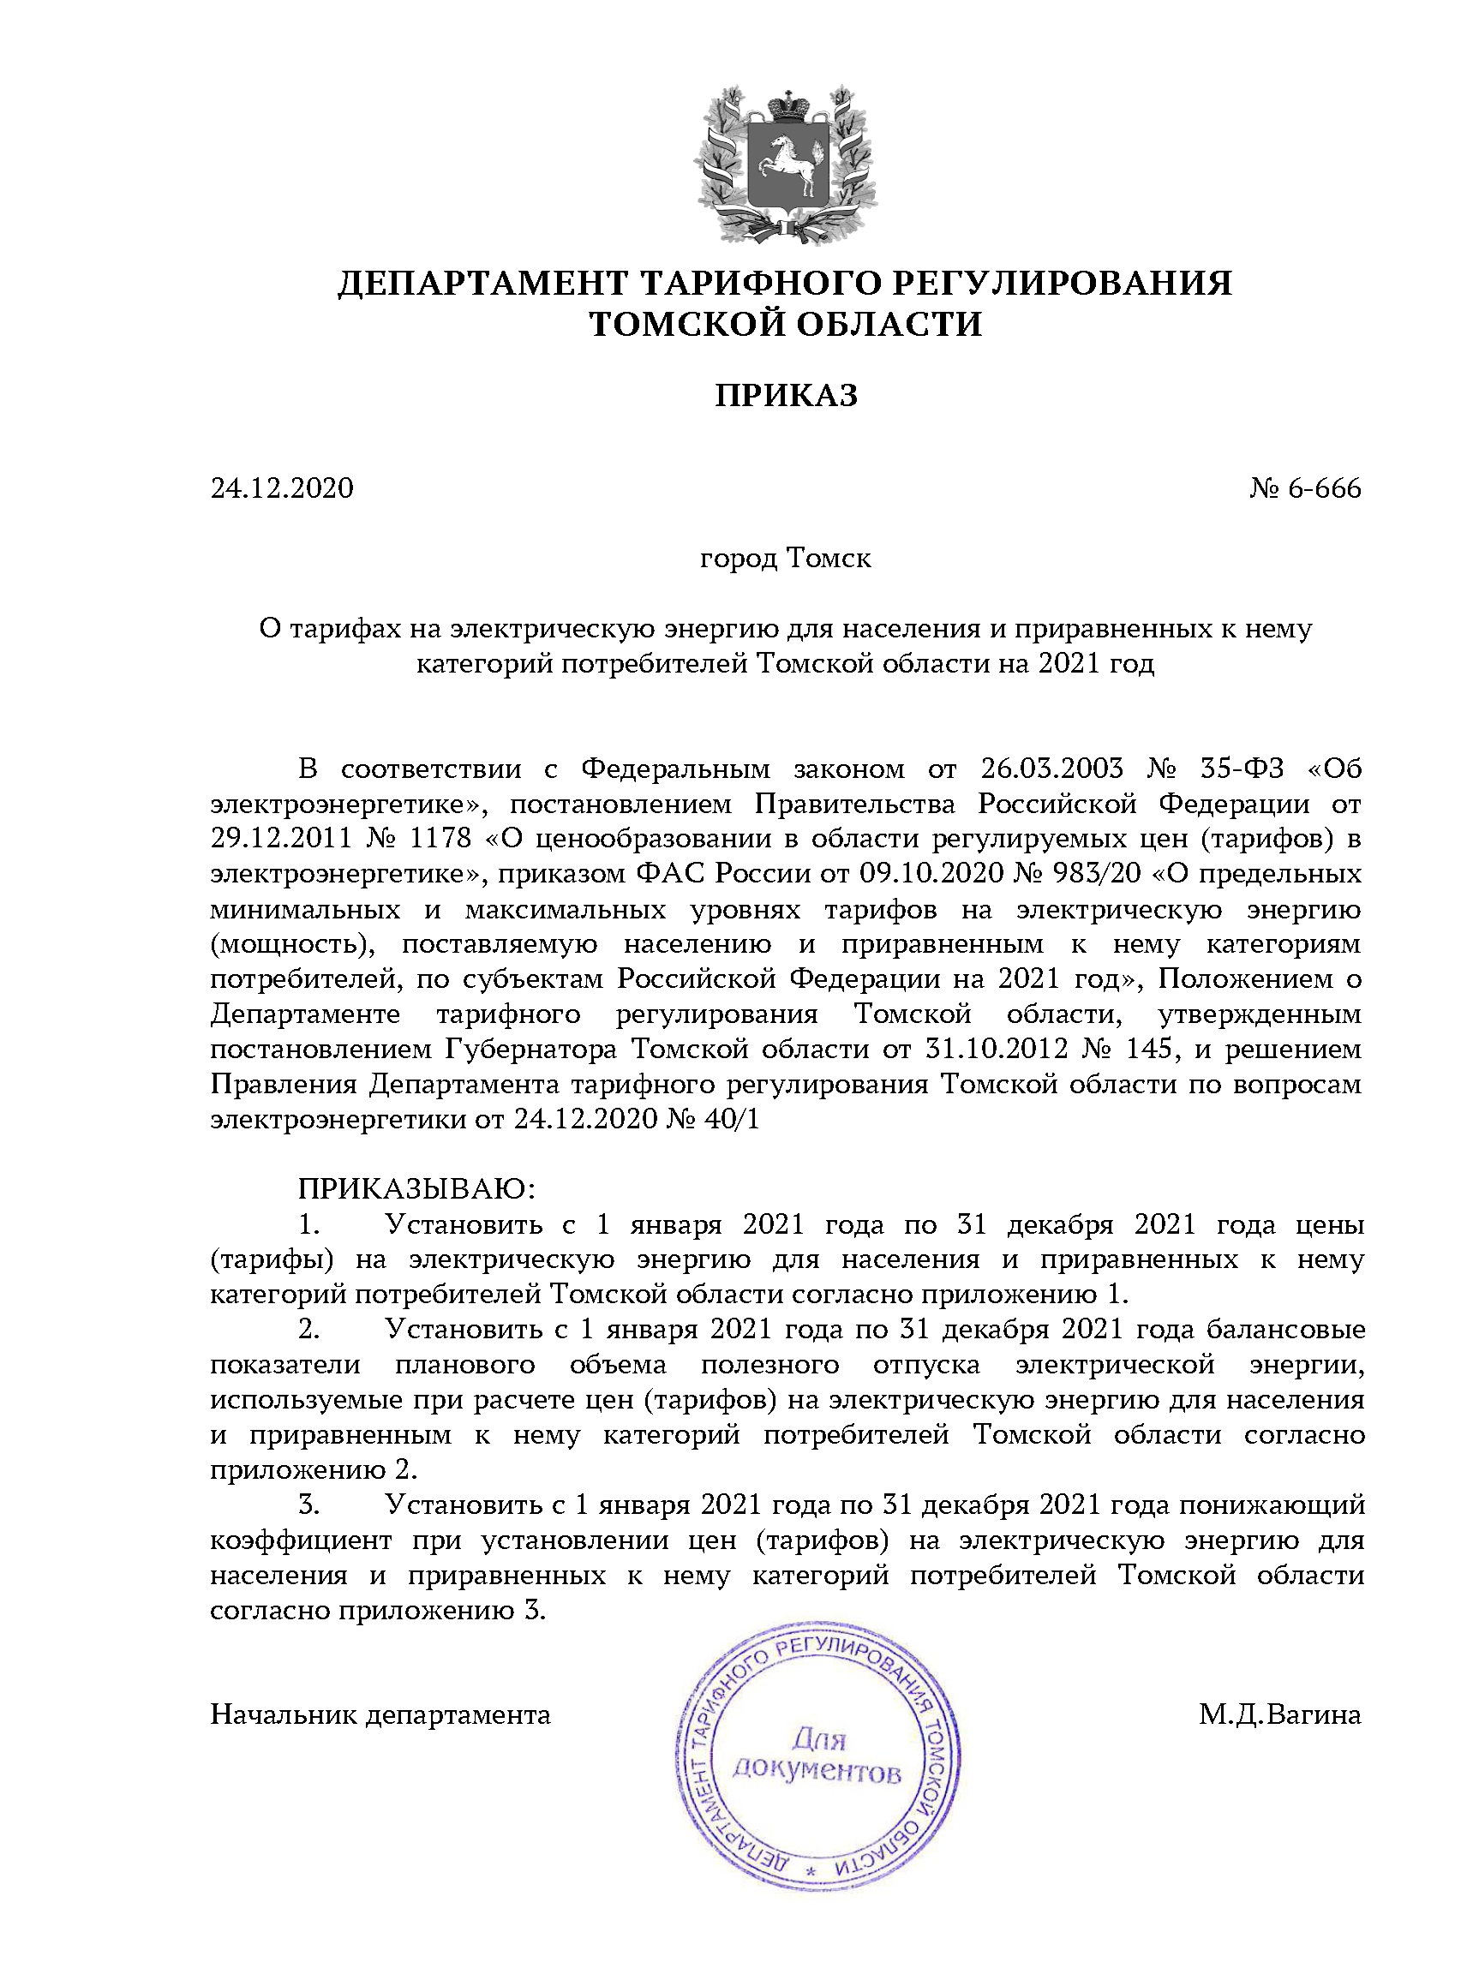

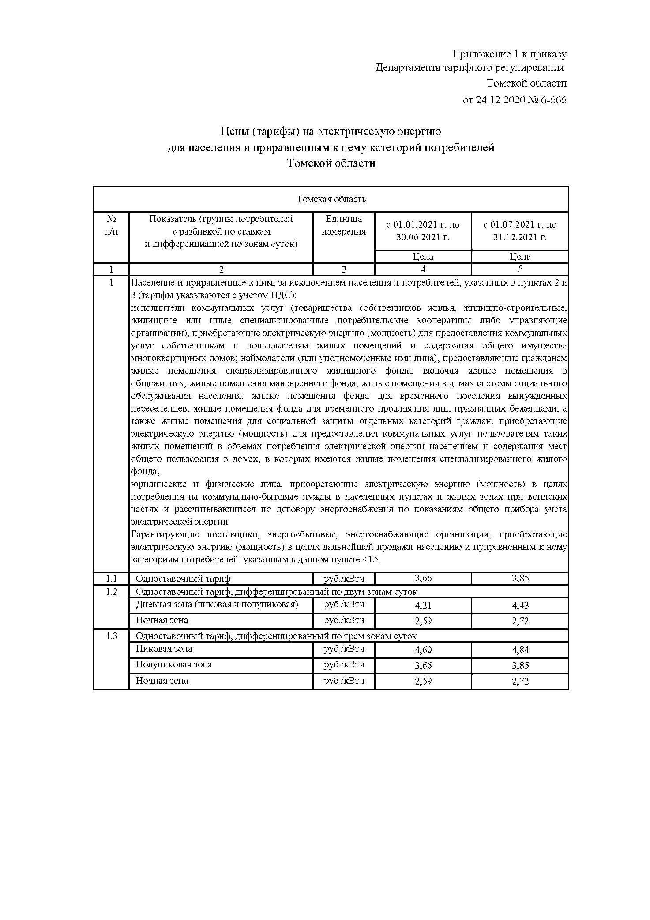
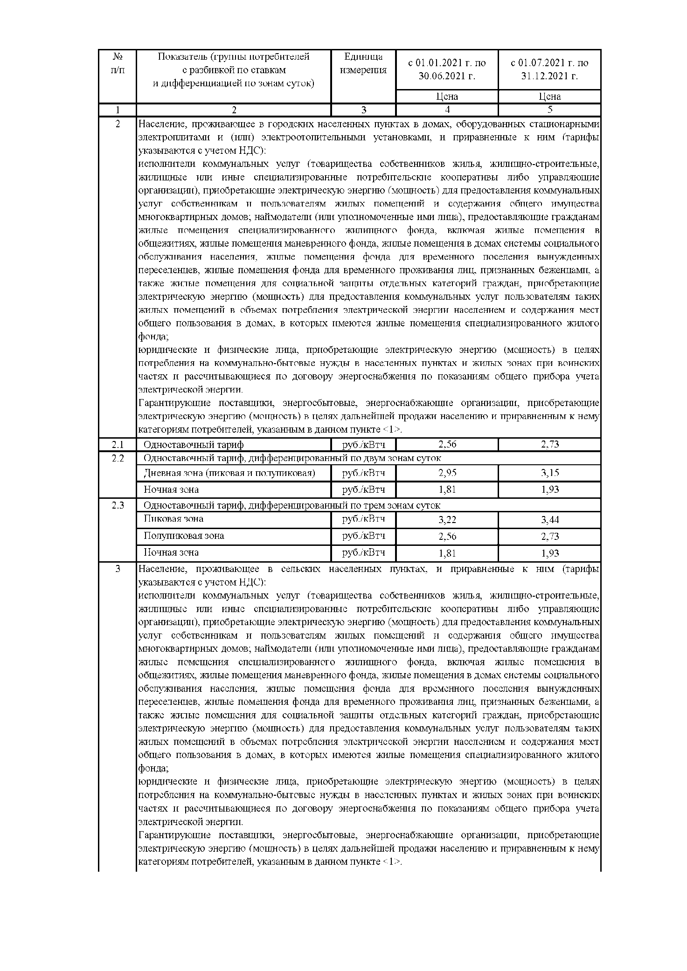

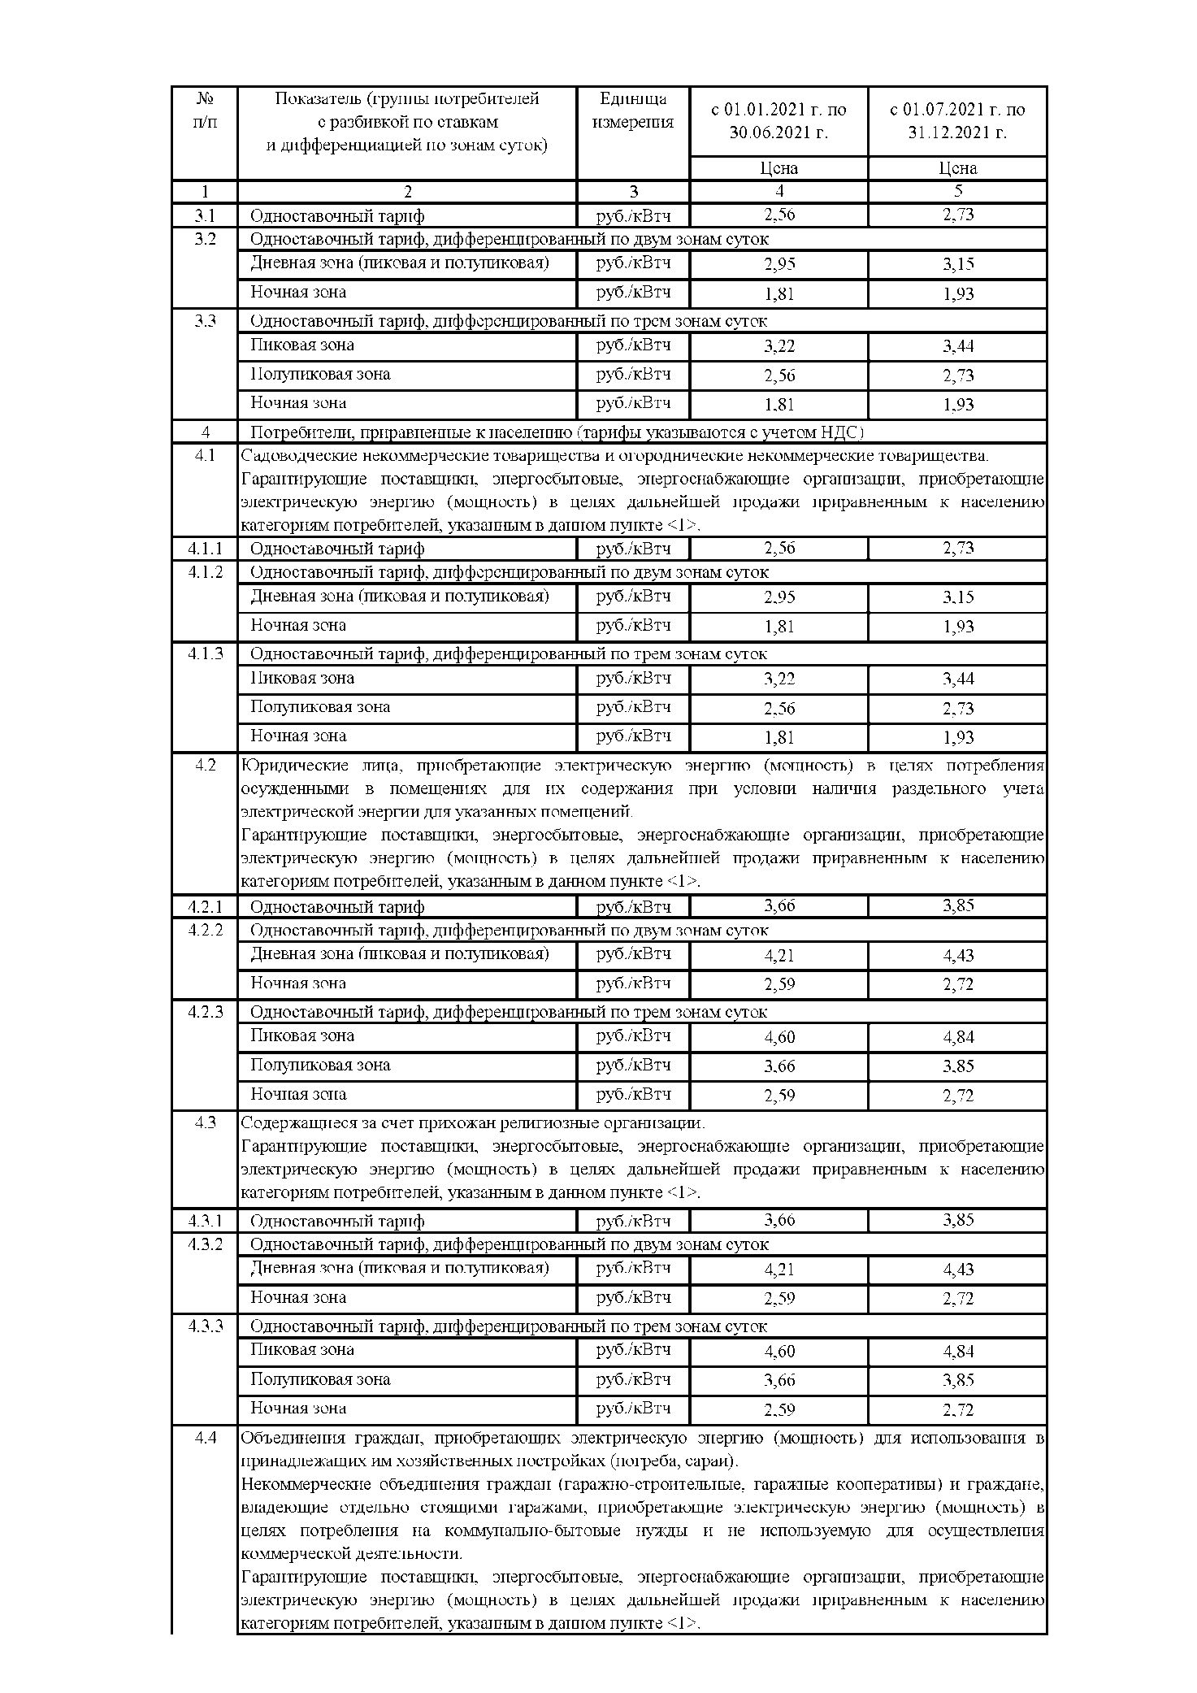

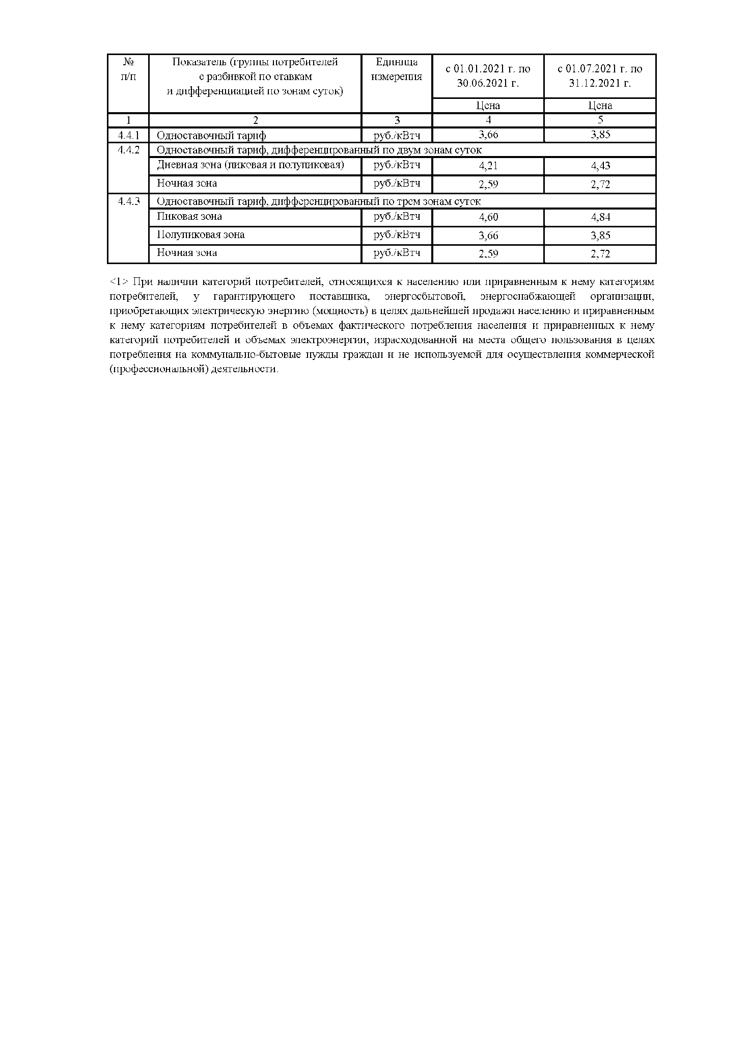

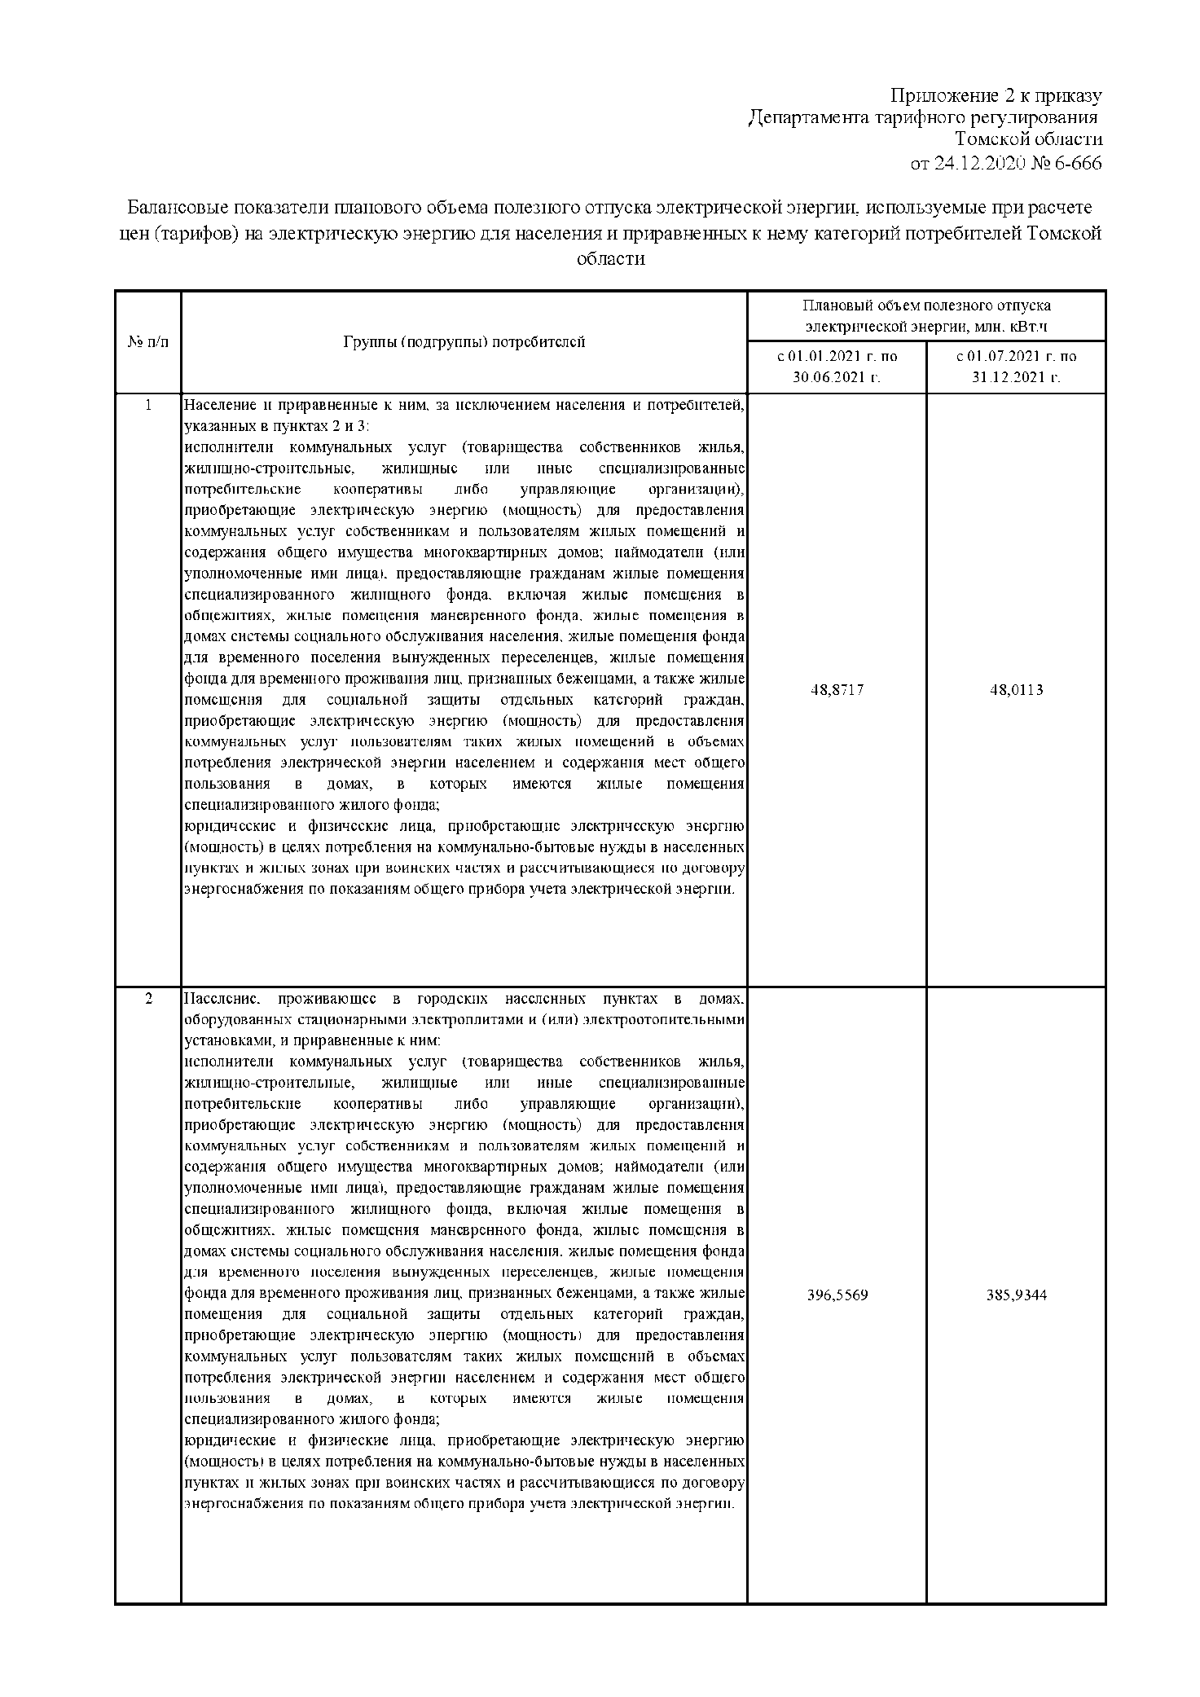

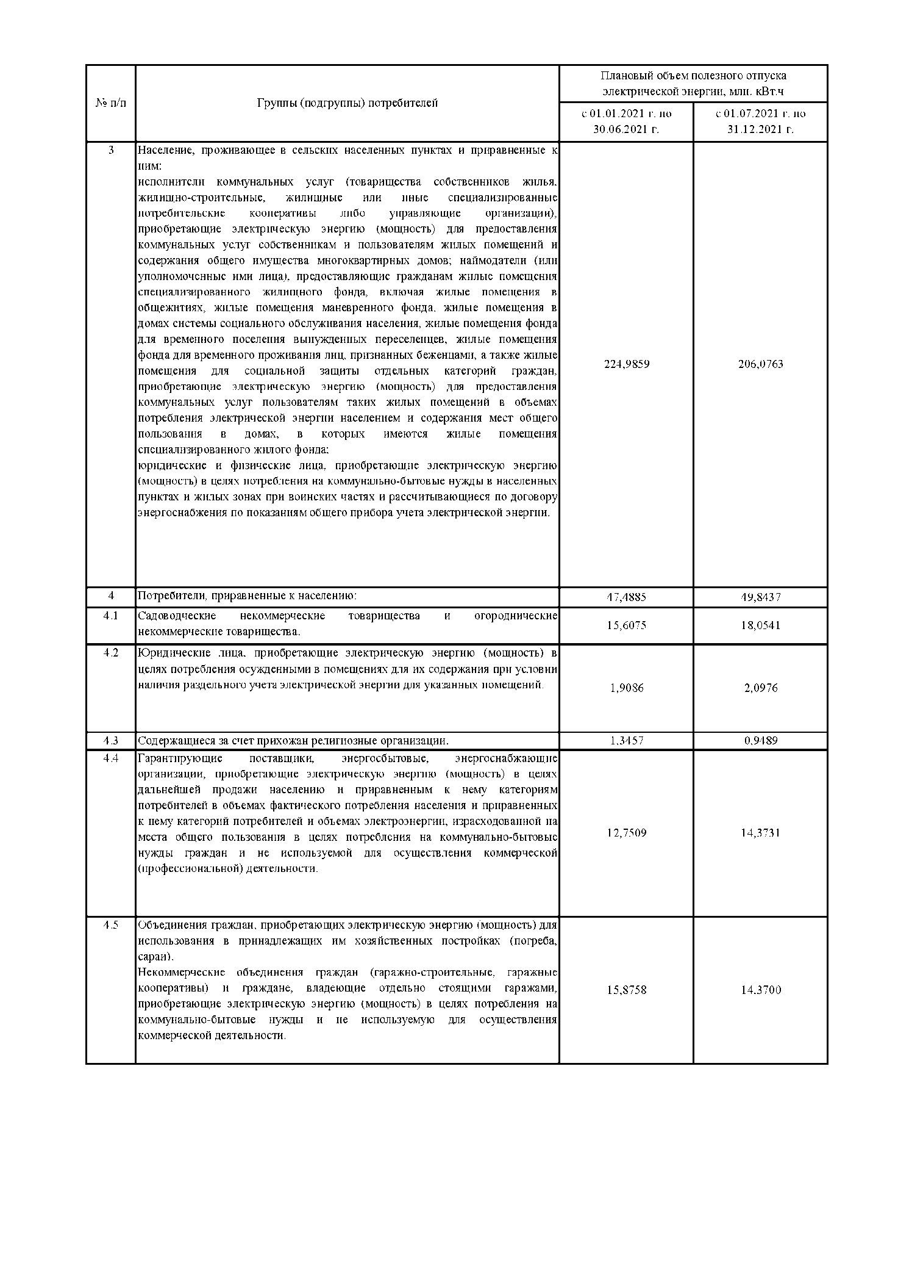

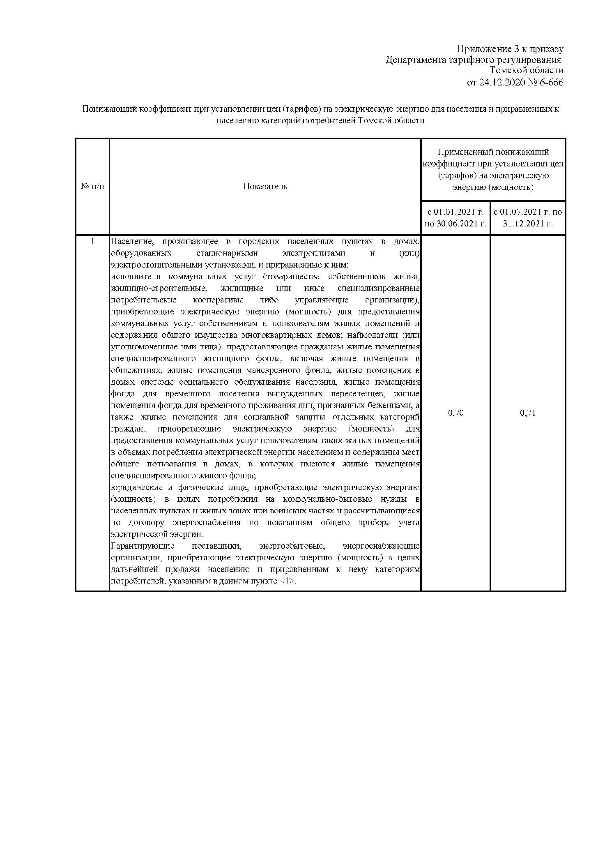

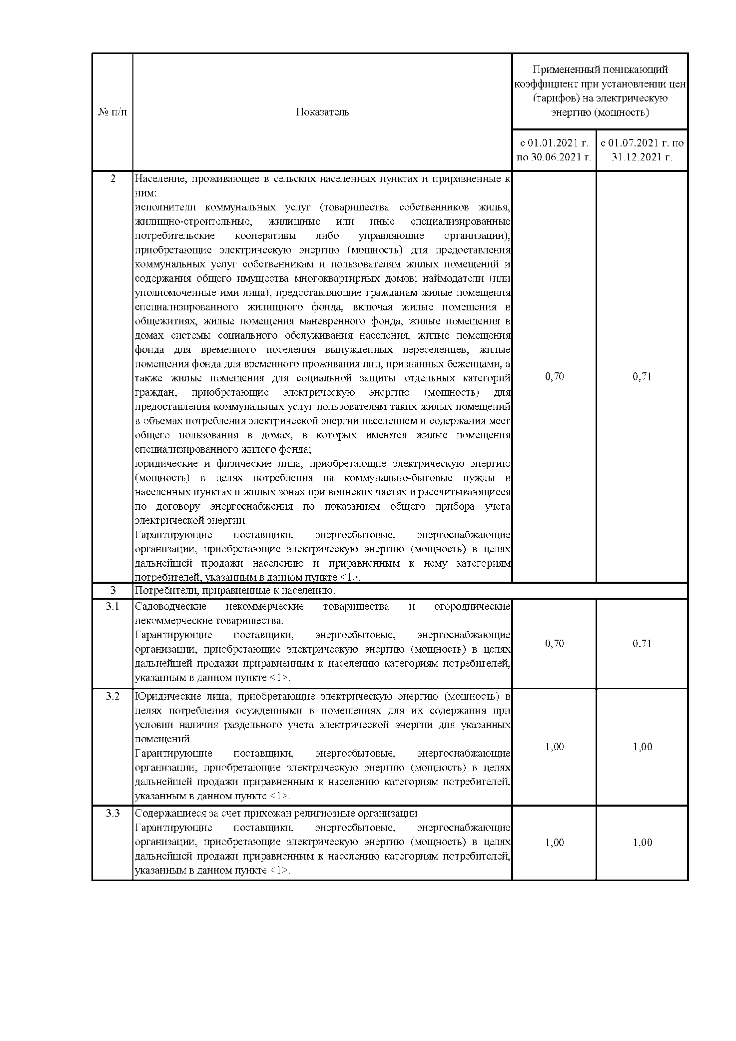

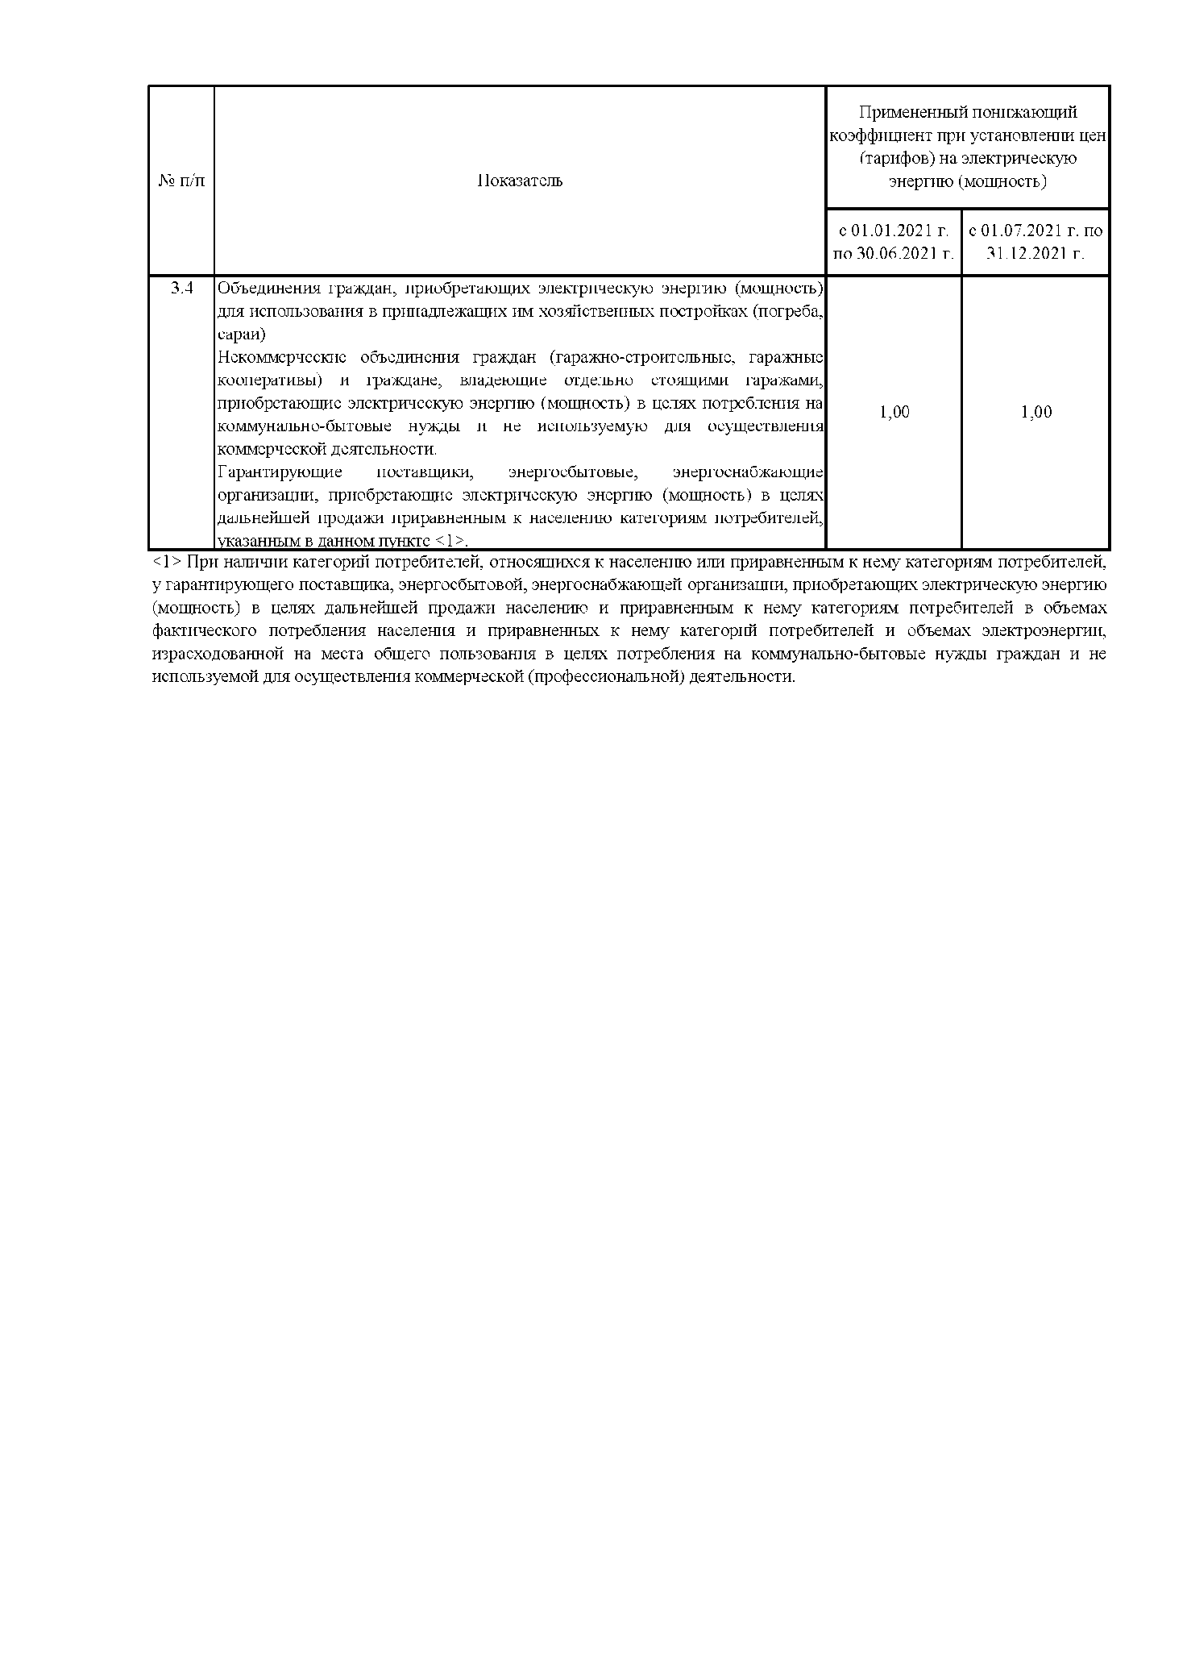

- СУЩЕСТВУЮЩЕЕ ПОЛОЖЕНИЕ В СФЕРЕ ТЕПЛОСНАБЖЕНИЯ
Теплоснабжение в Улу–Юльском сельском поселении осуществляется от отопительной котельной «Нефтяная» п. Улу–Юл, установленной мощностью 4,50 Гкал/ч, автономных источников тепла, а также индивидуальных тепловых источников.
Система теплоснабжения поселения характеризуется низкой степенью централизации. Потребителями услуг централизованного теплоснабжения являются объекты бюджетной сферы, коммерческие организации и индивидуальные предприниматели, а также часть жилищного фонда п. Улу–Юл. Часть зданий бюджетной сферы отапливается посредством встроенных отопительных печей. Жилищный фонд частично отапливается посредством местного печного отопления с использованием дров.
Теплоснабжающей организацией, осуществляющей производство, передачу и сбыт тепловой энергии по регулируемым ценам (тарифам), является МУП «ЖИЛКОМХОЗ», в эксплуатации которого на праве хозяйственного ведения находится котельная «Нефтяная»
п. Улу–Юл и тепловые сети к ней. Основанием закрепления имущества за МУП «ЖИЛКОМХОЗ» является Договор № 1 от 26.09.2016 «О закреплении объектов муниципального нежилого фонда на праве хозяйственного ведения за муниципальным унитарным предприятием».
Теплоснабжающей организацией с потребителями услуг заключены индивидуальные договоры на оказание услуг теплоснабжения.
В населенных пунктах поселения можно выделить основные планировочные районы застройки:
- Центральные части, характеризующиеся малоэтажной жилой и общественно–деловой застройкой;
- Периферийные части (жилая частная застройка).

Котельная «Нефтяная» п. Улу–Юл
Отопительная котельная «Нефтяная» п. Улу–Юл расположена в центральной части поселка Улу–Юл в районе многоэтажной застройки (ул. Комарова, 32). Здание и оборудование котельной находится в муниципальной собственности, в настоящий момент закреплено за МУП «ЖИЛКОМХОЗ» на праве хозяйственного ведения. В качестве топлива используется сырая нефть.
Котельная обеспечивает тепловой энергией на нужды отопления здания центральной части поселка, среди которых многоквартирные и индивидуальные жилые дома, школа, дом культуры, больница, детский сад, а также прочие объекты (Таблица 6).

Таблица 6 – Потребители котельной п. Улу–Юл
№ п/п | Потребитель тепла (адрес) | Максимальные (расчетные) часовые нагрузки, Гкал/час |  |  |  |  | Годовой расход тепла, Гкал/год
 | Показать отдельно для каждого здания | отопление | вентиляция | горячее водоснабжение | технология | ВСЕГО | отопление (расчет по объему) | отопление (расчет по нормативу потребления) | горячее водоснабжение | технология | ВСЕГО
1 | 2 | 3 | 4 | 5 | 6 | 7 | 8 | 9 | 10 | 11 | 12
1 | Собственное потребление
1.1 | Станция водоподготовки «Водолей» Железнодорожная, 32А | 0,004 | 0,000 | 0,000 |  | 0,004 | 9,98 | 0,0 | 0,00 |  | 9,98
1.2 | Здание водоочистки | 0,003 | 0,000 | 0,000 |  | 0,003 | 14,78 | 0,0 | 0,00 |  | 14,78
 | Итого собственное потребление: | 0,007 | 0,000 |  | 0,000 | 0,007 | 24,76 | 0,0 |  | 0,0 | 24,76
2 | Бюджетные потребители
2.1 | МОУ СОШ, Советская, 18 | 0,235 | 0,000 | 0,000 |  | 0,235 | 502,00 | 0,00 | 0,00 |  | 502,00
2.2 | СОШ гараж, Советская, 22 | 0,019 | 0,000 | 0,000 |  | 0,019 | 40,39 | 0,00 | 0,00 |  | 40,39
2.3 | ЦРБ, Пролетарская, 38 | 0,198 | 0,000 | 0,000 |  | 0,198 | 292,80 | 0,00 | 0,00 |  | 292,80
2.4 | ЦКС (отдел культуры), Советская, 20 | 0,133 | 0,000 | 0,000 |  | 0,133 | 204,52 | 0,00 | 0,00 |  | 204,52
2.5 | МДОУ, 50 лет Октября, 5 | 0,108 | 0,000 | 0,000 |  | 0,108 | 235,34 | 0,00 | 0,00 |  | 235,34
 | Итого бюджетные потребители: | 0,694 | 0,00 | 0,00 | 0,00 | 0,694 | 1 275,05 | 0,00 |  | 0,00 | 1 275,05
3 | Население
3.1 | Железнодорожная, 28 | 0,233 | 0,000 | 0,000 |  | 0,233 |  | 545,26 | 0,00 |  | 545,26
3.2 | Железнодорожная, 30 | 0,233 | 0,000 | 0,000 |  | 0,233 |  | 502,68 | 0,00 |  | 502,68
3.3 | Железнодорожная, 32 | 0,233 | 0,000 | 0,000 |  | 0,233 |  | 541,26 | 0,00 |  | 541,26
3.4 | Железнодорожная, 18 | 0,027 | 0,000 | 0,000 |  | 0,027 |  | 74,22 | 0,00 |  | 74,22
3.5 | Железнодорожная, 20 | 0,022 | 0,000 | 0,000 |  | 0,022 |  | 106,55 | 0,00 |  | 106,55
3.6 | Железнодорожная, 22 | 0,022 | 0,000 | 0,000 |  | 0,022 |  | 75,80 | 0,00 |  | 75,80
3.7 | 50 лет Октября, 1 | 0,023 | 0,000 | 0,000 |  | 0,023 |  | 77,15 | 0,00 |  | 77,15
3.8 | Советская, 13 | 0,025 | 0,000 | 0,000 |  | 0,025 |  | 91,46 | 0,00 |  | 91,46
3.9 | Советская, 15 | 0,037 | 0,000 | 0,000 |  | 0,037 |  | 88,58 | 0,00 |  | 88,58
3.10 | Советская, 22 | 0,010 | 0,000 | 0,000 |  | 0,010 |  | 8,21 | 0,00 |  | 8,21
3.11 | Комарова, 14 | 0,008 | 0,000 | 0,000 |  | 0,008 |  | 15,94 | 0,00 |  | 15,94
3.12 | Комарова, 20 | 0,009 | 0,000 | 0,000 |  | 0,009 |  | 23,26 | 0,00 |  | 23,26
3.13 | Комарова, 22 | 0,009 | 0,000 | 0,000 |  | 0,009 |  | 25,86 | 0,00 |  | 25,86
3.14 | Комарова, 26 | 0,008 | 0,000 | 0,000 |  | 0,008 |  | 22,22 | 0,00 |  | 22,22
3.15 | Комарова, 30 | 0,005 | 0,000 | 0,000 |  | 0,005 |  | 17,15 | 0,00 |  | 17,15
3.16 | Пролетарская, 25 | 0,008 | 0,000 | 0,000 |  | 0,008 |  | 21,53 | 0,00 |  | 21,53
3.17 | Пролетарская, 29 | 0,017 | 0,000 | 0,000 |  | 0,017 |  | 16,15 | 0,00 |  | 16,15
3.18 | Пролетарская, 33 | 0,017 | 0,000 | 0,000 |  | 0,017 |  | 15,91 | 0,00 |  | 15,91
3.19 | Пролетарская, 30 | 0,006 | 0,000 | 0,000 |  | 0,006 |  | 15,70 | 0,00 |  | 15,70
3.20 | Пролетарская, 34 | 0,017 | 0,000 | 0,000 |  | 0,017 |  | 31,62 | 0,00 |  | 31,62
3.21 | Пролетарская, 35 | 0,020 | 0,000 | 0,000 |  | 0,020 |  | 48,57 | 0,00 |  | 48,57
3.22 | Пролетарская, 38–2 | 0,039 | 0,000 | 0,000 |  | 0,039 |  | 153,60 | 0,00 |  | 153,60
3.23 | Пролетарская, 39 | 0,023 | 0,000 | 0,000 |  | 0,023 |  | 35,65 | 0,00 |  | 35,65
3.24 | Зеленый, 2 | 0,008 | 0,000 | 0,000 |  | 0,008 |  | 32,40 | 0,00 |  | 32,40
 | Итого население: | 1,058 | 0,000 | 0,000 | 0,000 | 1,058 | 0,00 | 2 586,74 |  | 0,00 | 2 586,74
4 | Прочие потребители
4.1 | ООО «Улу–Юлторг» (торг. компл.), Советская, 16 | 0,041 | 0,000 | 0,000 |  | 0,041 | 67,44 | 0,00 | 0,00 |  | 67,44
4.2 | ПАО ТРК | 0,007 | 0,000 | 0,000 |  | 0,007 | 19,66 | 0,00 | 0,00 |  | 19,66
4.3 | ИП Курточаков, Советская, 23 | 0,019 | 0,000 | 0,000 |  | 0,019 | 52,71 | 0,00 | 0,00 |  | 52,71
4.4 | ИП Лайс, Советская, 21 | 0,004 | 0,000 | 0,000 |  | 0,004 | 7,83 | 0,00 | 0,00 |  | 7,83
4.5 | ИП Дереза, Советская, 13а | 0,002 | 0,000 | 0,000 |  | 0,002 | 4,03 | 0,00 | 0,00 |  | 4,03
4.6 | ИП Кострюкова, Советская, 16А | 0,005 | 0,000 | 0,000 |  | 0,005 | 11,89 | 0,00 | 0,00 |  | 11,89
4.7 | ИП Васичева, ул. Советская, 13а | 0,007 | 0,000 | 0,000 |  | 0,007 | 17,17 | 0,00 | 0,00 |  | 17,17
4.8 | ИП Толстых, Советская, 17 | 0,001 | 0,000 | 0,000 |  | 0,001 | 2,97 | 0,00 | 0,00 |  | 2,97
4.9 | Гараж ТРК | 0,006 | 0,000 | 0,000 |  | 0,006 | 13,46 | 0,00 | 0,00 |  | 13,46
4.10 | ООО «УЛПК», Советская, 23, пом. У2 | 0,068 | 0,000 | 0,000 |  | 0,068 | 185,19 | 0,00 | 0,00 |  | 185,19
4.11 | ООО «Здоровье», аптека | 0,000 | 0,000 | 0,000 |  | 0,000 | 25,45 | 0,00 | 0,00 |  | 25,45
 | Итого прочие потребители: | 0,159 | 0,00 | 0,00 | 0,00 | 0,159 | 407,80 | 0,00 |  | 0,00 | 407,80
ВСЕГО по котельной, в том числе: |  | 1,919 | 0,000 | 0,000 | 0,000 | 1,919 | 1 707,61 | 2 586,74 |  | 0,00 | 4 294,35

Установленная мощность котельной – 4,5 Гкал/ч. Ограничений тепловой мощности нет. Присоединенная нагрузка котельной – 1,919 Гкал/ч. Расчетное значение коэффициента использования установленной мощности: на 2020 год – 26,2%, на 2021 год – 25,2%.
Баланс тепловой мощности и тепловой нагрузки в зоне котельной «Нефтяная» п. Улу–Юл представлен в Таблице 7.
Таблица 7 – Баланс тепловой мощности и нагрузки котельной «Нефтяная» п. Улу–Юл
Наименование параметра | Ед. изм. | 2020 | 2021
Установленная тепловая мощность в горячей воде | Гкал/ч | 4,50 | 4,50
Ограничения тепловой мощности | Гкал/ч | 0,00 | 0,00
Располагаемая тепловая мощность | Гкал/ч | 4,50 | 4,50
Расход тепловой энергии на собственные нужды | Гкал/ч | 0,01 | 0,01
Тепловая мощность нетто | Гкал/ч | 4,49 | 4,49
Полезная тепловая нагрузка, в т.ч. | Гкал/ч | 1,92 | 1,92
– на нужды отопления и вентиляции | Гкал/ч | 1,92 | 1,92
– на нужды ГВС | Гкал/ч | 0,00 | 0,00
Потери тепловой энергии в ТС | Гкал/ч | 0,38 | 0,38
Резерв (+) / Дефицит (–) тепловой мощности | Гкал/ч | 2,20 | 2,20

На котельной по состоянию на 2020 и 2021 гг. наблюдается высокий резерв тепловой мощности 49% от величины располагаемой тепловой мощности. В натуральном выражении резерв тепловой мощности составляет 2,20 Гкал/ч.
В состав основного оборудования котельной входят три водогрейных жидкотопливных котла «КВа–1,74», оборудованные горелками РГМГ–2 и Ilka 8, с установленной паспортной мощностью 1,5 Гкал/ч каждый. Режимно–наладочные испытания котлов «КВа–1,74» на жидком топливе (нефти) проводились в 2015 году. КПД котлов по данным отчета по режимно–наладочным испытаниям составил: 74,9%, 77,7%, 81,4%.
На котельной осуществляется центральное качественное регулирование отпуска тепла по отопительной нагрузке. Регулирование посредством изменения температуры сетевой воды на источнике в соответствии с температурным графиком при постоянном расходе теплоносителя обеспечивает поддержание заданной температуры в отапливаемых помещениях независимо от изменения температуры наружного воздуха. Утвержденный температурный график котельной – 95/70 ºС (Рисунок 2).

Рисунок 2 – График отпуска тепловой энергии от котельной «Нефтяная» п. Улу–Юл
Подача топлива осуществляется нефтяным насосом НМШ–8–25–6,3/2,5. Оборудования химической очистки воды нет. Очистка воды не производится, что приводит к повышенному накипеобразованию на конвективных трубах котла, снижению КПД и повышает вероятность выхода из строя котлов. Для подачи воздуха в топки котельных агрегатов установлены вентиляторы ВЦ 14–46–2,5, для удаления продуктов сгорания – дымосос ДН–9. Золоулавливающего оборудования нет.
Для учета потребления электроэнергии установлены два электросчетчика. Приборов учета отпускаемой теплоэнергии и потребляемой воды нет. Резервирования электроснабжения нет.
В связи с тем, что система двухтрубная и услуги ГВС не предоставляются, потребителями осуществляется несанкционированный водоразбор из системы отопления, что значительно увеличивает подпитку и приводит к перерасходу топлива.
Информация об авариях на источниках теплоснабжения и тепловых сетях поступает в диспетчерскую службу, находящуюся в с. Первомайское. Предписания надзорных органов по запрещению дальнейшей эксплуатации оборудования отсутствуют.
Информация об основном оборудовании котельной «Нефтяная» п. Улу–Юл представлена в Таблице 8.

Таблица 8 – Информация об основном оборудовании котельной «Нефтяная» п. Улу–Юл
Наименование источника теплоснабжения | Вид топ–лива | Тип котлов | КПД по данным РНИ, % | Год монтажа | Остаточный ресурс, лет | Единич. мощность котлов, Гкал/ч | Кол–во котлов, шт. | Мощность котельной, Гкал/ч
Котельная «Нефтяная» п. Улу–Юл | нефть | КВА–1,74 | 74,9 | 2003 | 0 | 1,50 | 3 | 4,50
 |  | КВА–1,74 | 77,7 | 2013 | 8 | 1,50
 |  | КВА–1,74 | 81,4 | 2014 | 9 | 1,50

Топливное хозяйство котельной включает расходный склад: нефтяные емкости.
Источником водоснабжения котельной является водопровод централизованной системы водоснабжения.
Электроснабжение котельной централизованное, осуществляется от сетей ПАО «Томская распределительная компания». Котельная относится ко II категории электроснабжения. Резервирования электропитания нет.
Сети теплоснабжения тупиковые двухтрубные.
Котельные работают как отопительные, сети горячего водоснабжения отсутствуют.
Компенсация температурных напряжений трубопроводов осуществляется за счет естественных поворотов трассы: подъемов, спусков, поворотов труб. Основной тип теплоизоляции – маты минераловатные.
Схема – закрытая. Сети двухтрубные, радиальные. Протяженность – 4,097 км в двухтрубном исчислении, 2,957 км – нуждаются в замене в связи с истечением срока службы и ветхим состоянием. 2,957 км сетей построены в 1975 году, 1,140 км – в 2012 году. Таким образом, 72% тепловых сетей имеет значительный износ, что является основной причиной сверхнормативных потерь тепла и утечек теплоносителя.
Основные характеристики тепловых сетей котельной «Нефтяная» п. Улу–Юл приведены в Таблице 9. В течение отопительного сезона периодически возникают аварийные ситуации, приводящие к сверхнормативным потерям тепла и утечкам.

Таблица 9 – Основные характеристики тепловых сетей котельной «Нефтяная» п. Улу–Юл
Наименование участка (района) эксплуатации тепловых сетей | Протяженность участка по трассе в 2–х трубном исчислении, м | Условный диаметр труб, Ду, мм | Способ прокладки | Год проектирования участка тепловой сети (год монтажа) | Тип изоляции
п. Улу–Юл | 645,00 | 250 | Надземная | 1975 | Маты минераловатные
п. Улу–Юл | 16,00 | 250 | Подземная канальная | 1975 | Маты минераловатные
п. Улу–Юл | 485,00 | 150 | Надземная | 1975 | Маты минераловатные
п. Улу–Юл | 1 583,00 | 100 | Надземная | 1975 | Маты минераловатные
п. Улу–Юл | 228,00 | 100 | Подземная канальная | 1975 | Маты минераловатные
п. Улу–Юл | 250,00 | 65 | Надземная | 2012 | Маты минераловатные
п. Улу–Юл | 82,00 | 65 | Подземная канальная | 2012 | Маты минераловатные
п. Улу–Юл | 385,00 | 50 | Надземная | 2012 | Маты минераловатные
п. Улу–Юл | 20,00 | 50 | Подземная канальная | 2012 | Маты минераловатные
п. Улу–Юл | 40,00 | 32 | Надземная | 2012 | Маты минераловатные
п. Улу–Юл | 355,00 | 25 | Надземная | 2012 | Маты минераловатные
п. Улу–Юл | 8,00 | 25 | Подземная канальная | 2012 | Маты минераловатные
Итого: | 4 097,00

Перемычки, резервирующие источники отсутствуют. Общая протяженность тепловых сетей в двухтрубном исчислении составляет 4,097 км. Структура тепловых сетей по способу прокладки представлена в Таблице 10.

Таблица 10 – Структура тепловых сетей по способу прокладки
Тип прокладки | Протяженность, м | Протяженность, %
Подземная канальная | 354,00 | 8,6
Надземная на низких опорах | 3 743,00 | 91,4
Итого: | 4 097,00 | 100,00

Рисунок 3 – Структура тепловых сетей в зоне действия котельной «Нефтяная» п. Улу–Юл

Из Рисунка 3 видно, что в зоне действия котельной «Нефтяная» п. Улу–Юл преобладает надземная прокладка тепловых сетей на низких опорах, наибольшую суммарную протяженность имеют сети с диаметром условного прохода трубы 100 мм.
Бесхозяйных сетей на территории поселения нет. На выводе тепловых сетей от источника теплоснабжения установлены чугунные задвижки диаметром 250 мм, несмотря на то, что на наружных трубопроводах тепловых сетей применение чугунных задвижек в районах, имеющих температуру наружного воздуха ниже –40 градусов, запрещено.
Для обслуживания запорной арматуры смонтированы тепловые камеры. Конструкции тепловых камер и каналов трубопроводов выполнены в основном из кирпича. Днище камер выполнено с уклоном ≥0,02 к одному из углов, где устроен приямок для сбора воды, которая затем выводится самотеком или при помощи насосов в водостоки.
Тепловая изоляция трубопроводов выполнена из матов минераловатных прошивных ГОСТ 21880–86. В системе теплоснабжения поселения насосных станций и тепловых пунктов нет. Отсутствуют устройства защиты от превышения давления.
Анализ зон действия источников теплоснабжения
Одним из показателей эффективности теплоснабжения в зоне действия источника тепловой энергии является удельная материальная характеристика тепловой сети:
,
где – суммарная тепловая нагрузка в зоне действия источника теплоты (тепловой мощности), присоединенная к тепловым сетям этого источника, Гкал/ч;
– материальная характеристика тепловой сети, м²;
– длина –го участка трубопроводов тепловой сети, образующей зону действия источника теплоты, м;
– диаметр труб –го участка тепловой сети с данным видом прокладки, м.
Зона высокой эффективности централизованной системы теплоснабжения с тепловыми сетями, выполненными с подвесной теплоизоляцией определяется непревышением удельной материальной характеристики μ в зоне действия котельной уровня 100 м²/Гкал/ч. Зона предельной эффективности ограничена при этом значением μ= 200 м²/Гкал/ч.
Результаты расчета значения удельной материальной характеристики для тепловых сетей котельной «Нефтяная» п. Улу–Юл приведены в Таблице 11.
Таблица 11 – Удельная материальная характеристика тепловых сетей котельной «Нефтяная» п. Улу–Юл
Расположение котельной | Материальная характеристика, м² | Подключенная тепловая нагрузка, Гкал/ч | Удельная материальная характеристика, м²/Гкал/ч
п. Улу–Юл | 1 029,22 | 1,92 | 536,44

Анализ данных Таблицы 11 позволяет сделать вывод о том, что зона действия котельной «Нефтяная» п. Улу–Юл не удовлетворяет требованию μ<200 м²/Гкал/ч, т.е. в зоне действия котельной есть потребители, находящиеся вне зоны эффективного теплоснабжения.

Балансы производства и потребления тепловой энергии
Балансы производства и потребления тепловой энергии на 2020–2021 гг. котельной «Нефтяная» п. Улу–Юл приведены в Таблице 12.

Таблица 12 – Балансы производства и потребления тепловой энергии за 2020–2021 гг.
Наименование показателя | Единица измерения | По данным ДТР ТО
 |  | 2020 | 2021
 |  | План | План
Производство тепловой энергии | Гкал | 6 756,61 | 6 508,65
Собственные нужды источника тепла | Гкал | 37,06 | 48,89
Отпуск с коллекторов источника | Гкал | 6 719,55 | 6 459,75
Покупная энергия | Гкал | 0,00 | 0,00
Отпуск в сеть | Гкал | 6 719,55 | 6 459,75
Потери | Гкал | 2 165,41 | 2 165,41
Потребители из сети | Гкал | 4 554,14 | 4 294,35
ПО (с учетом потребителей на коллекторе) | Гкал | 4 554,14 | 4 294,35
Собственное потребление | Гкал | 24,76 | 24,76
Реализация сторонним потребителям | Гкал | 4 529,38 | 4 269,59

За период 2020–2021 гг. наблюдается снижение полезного отпуска сторонним потребителям на 259,79 Гкал, что связано с отключением потребителей и переходом потребителей на индивидуальное теплоснабжение.

Анализ финансового состояния ресурсоснабжающей организации
Анализ структуры себестоимости произведен на базе смет затрат на производство, передачу и сбыт тепловой энергии, утвержденных Департаментом тарифного регулирования для ресурсоснабжающей организации – МУП «ЖИЛКОМХОЗ» на 2020–2021 гг. (Таблица 13).
В сметы затрат на производство, передачу и сбыт тепловой энергии на 2020–2021 гг. включены следующие расходы:
- Расходы на основное топливо;
- Расходы на электрическую энергию;
- Расходы на холодную воду (включены в тариф только на 2021 год);
- Расходы на оплату труда и отчисления на социальные нужды;
- Расходы на уплаты налога, связанного с применением организацией УСН;
- Расходы на сбыт;
- Расходы на услуги банков;
- Расходы на оплату транспортных услуг по договорам;
- Расходы на спецодежду, спецпитание и моющие средства.
В структуре себестоимости наибольшую долю занимают расходы на топливо (65,0%, 61,4%, соответственно), фонд оплаты труда с отчислениями на социальные нужды (15,3%, 16,1%, соответственно) и расходы на электрическую энергию (14,0%, 13,3%, соответственно).
Расходы на ремонт основных средств в тариф не включены, расходы на сырье и материалы составляют 0,08% и 0,09% от себестоимости за 2020 и 2021 гг., соответственно; при этом в состав данной группы расходов включены только расходы на спецодежду, так как обеспечение спецодеждой работников является обязанностью организации; расходы на материалы на текущие и капитальные ремонты в необходимую валовую выручку не включены.
Расходы на холодную воду (теплоноситель) в тариф 2020 года не включены, в тарифе 2021 года в общем объеме расходов на холодную воду отсутствуют расходы на ее очистку в связи с тем, что на котельной отсутствует оборудование химводочистки, что при высоком содержании в воде железа приводит к снижению эффективности эксплуатации котельного оборудования и снижению срока его эксплуатации.
Существующий тариф не позволяет ресурсоснабжающей организации поддерживать основные фонды в состоянии, позволяющем эксплуатировать оборудование источников теплоснабжения в безаварийном состоянии. Одним из препятствий включения в тариф указанных выше расходов является использование в качестве основного топлива нефти, которая является одним из самых дорогостоящих видов топлива. В связи с этим, несмотря на отсутствие в тарифе части расходов, необходимых для качественной эксплуатации оборудования источников теплоснабжения и тепловых сетей, доступность тарифа для населения остается низкой: процент собираемости платежей за оказание услуги по теплоснабжению потребителей по группе «Население» за рассмотренный период: 2018–2020 гг. – не превышает 84,6% (Таблица 14).
При высоком ресурсном потенциале деревоперерабатывающего комплекса переход на местный вид топлива является экономически целесообразным.

Таблица 13 – Статьи смет затрат на производство, передачу и сбыт тепловой энергии, утвержденной Департаментом тарифного регулирования Томской области для МУП «ЖИЛКОМХОЗ» на 2020–2021 гг.
Статья сметы | Единица измерения | По данным ДТР ТО
 |  | 2020 | 2021
 |  | План | План
Операционные расходы | руб. | 2 386 138,18 | 2 447 318,76
Расходы на приобретение сырья и материалов | руб. | 12 033,77 | 12 342,31
Ремонт основных средств, выполняемый подрядным способом | руб. | 0,00 | 0,00
Оплата труда | руб. | 1 718 976,29 | 1 763 050,84
Расходы на выполнение работ и услуг производственного характера (в том числе выполняемых по договорам со сторонними организациями или индивидуальными предпринимателями) | руб. | 92 173,80 | 94 537,14
Расходы на оплату иных работ и услуг, выполняемых по договорам с организациям, включая расходы на оплату услуг связи, вневедомственной охраны, коммунальных услуг, юридических, информационных, аудиторских и консультационных услуг | руб. | 0,00 | 0,00
Расходы на служебные командировки | руб. | 0,00 | 0,00
Расходы на обучение персонала | руб. | 0,00 | 0,00
Арендная плата, концессионная плата, лизинговые платежи | руб. | 0,00 | 0,00
Другие расходы, связанные с производством и (или) реализацией продукции | руб. | 562 954,32 | 577 388,47
Расходы на вывод из эксплуатации (в том числе на консервацию) и вывод из консервации (из состава внереализационных расходов) | руб. | 0,00 | 0,00
Прочие операционные расходы | руб. | 0,00 | 0,00
Неподконтрольные расходы | руб. | 681 997,00 | 1 006 834,81
Расходы на оплату услуг, оказываемых организациями, осуществляющими регулируемую деятельность | руб. | 0,00 | 0,00
Арендная плата, концессионная плата, лизинговые платежи | руб. | 0,00 | 0,00
Расходы на уплату налогов, сборов и других обязательных платежей | руб. | 0,00 | 0,00
Отчисления на социальные нужды | руб. | 520 591,46 | 537 730,51
Расходы по сомнительным долгам (из состава внереализационных расходов) | руб. | 0,00 | 0,00
Амортизация основных средств и нематериальных активов | руб. | 0,00 | 0,00
Другие обосновывающие расходы | руб. | 17 189,76 | 53 993,61
Прочие неподконтрольные расходы | руб. | 0,00 | 0,00
Единый налог при УСН | руб. | 144 215,77 | 415 110,70
Выпадающие доходы/экономия средств, определенная в прошедшем долгосрочном периоде регулирования и подлежащая учету в текущем долгосрочном периоде регулирования | руб. | 0,00 | 0,00
Расходы на приобретение энергетических ресурсов | руб. | 11 576 487,82 | 10 878 216,84
Расходы на топливо (основное) | руб. | 9 522 722,02 | 8 794 372,79
Расходы, связанные с созданием нормативных запасов топлива, включая расходы по обслуживанию заемных средств, привлекаемых для этих целей | руб. | 0,00 | 0,00
Расходы на прочие покупаемые энергетические ресурсы, в том числе: | руб. | 2 053 765,80 | 1 904 373,66
Расходы на холодную воду | руб. | 0,00 | 179 470,40
Расходы на теплоноситель | руб. | 0,00 | 0,00
Итого себестоимость: | руб. | 14 644 623,00 | 14 332 370,41
Прибыль | руб. | 0,00 | 0,00
Необходимая валовая выручка | руб. | 14 644 623,00 | 14 332 370,41

Анализ собираемости платежей проведен за период 2018–2020 гг. Данные о сборе платежей за услуги по теплоснабжению по группам потребителей приведены в Таблице 14.

Таблица 14 – Данные о сборах платежей за услуги по теплоснабжению по группам потребителей за 2018–2020 гг., %
Группа потребителей | 2018 | 2019 | 2020
Население | 84,6 | 82,4 | 84,1
Бюджет | 94,6 | 97,9 | 100,4
Прочие | 95,5 | 105,4 | 99,9
Суммарный сбор | 88,3 | 88,2 | 90,1

Большая часть недосбора отмечается по группе «Население» ввиду низкой доступности для населения стоимости коммунальных услуг.
Ввиду высокого процента недосбора платежей, ресурсоснабжающая организация – муниципальное унитарное предприятие – регулярно получает субсидию на покрытие убытка: компенсацию выпадающих доходов. Рентабельность деятельности отрицательная.

Данные Таблицы 15 отражают фактически реализованный объем тепловой энергии за 2018–2020 гг. (в натуральном выражении), а также запланированный к получению объем необходимой валовой выручки (без учета недосбора).
Таблица 15 – Фактический отпуск тепловой энергии по группам потребителей и планируемая к получению выручка на основании выставленных потребителям счетов
Группы потребителей | 2018 |  | Выручка к получению | 2019 |  | Выручка к получению | 2020 |  | Выручка к получению
 | Отпуск 1 полугодие, Гкал | Отпуск 2 полугодие, Гкал |  | Отпуск 1 полугодие, Гкал | Отпуск 2 полугодие, Гкал |  | Отпуск 1 полугодие, Гкал | Отпуск 2 полугодие, Гкал
Население | 1 537,35 | 1 507,78 | 9 346 777,75 | 1 513,87 | 1 470,71 | 9 379 002,93 | 1 314,16 | 1 276,45 | 8 355 606,59
Бюджет | 966,63 | 561,13 | 4 668 854,57 | 856,27 | 482,29 | 4 199 159,31 | 716,93 | 482,67 | 3 855 480,46
Прочие | 146,68 | 101,69 | 760 109,74 | 142,80 | 93,09 | 740 356,55 | 147,48 | 181,80 | 1 064 476,16
Итого: | 2 650,66 | 2 170,59 | 14 775 742,06 | 2 512,94 | 2 046,10 | 14 318 518,79 | 2 178,57 | 1 940,91 | 13 275 563,21

Таблица 16 – Динамика тарифа на теплоснабжение за период 2018–2021 гг.
Наименование показателя | 2018 |  | 2019 |  | 2020 |  | 2021
 | 1 полугодие | 2 полугодие | 1 полугодие | 2 полугодие | 1 полугодие | 2 полугодие | 1 полугодие | 2 полугодие
Фактическая динамика тарифа | 3 129,64 | 3 252,32 | 3 122,31 | 3 163,26 | 3 163,26 | 3 289,27 | 3 289,27 | 3 449,67
Фактический темп роста | 1,000 | 1,039 | 0,960 | 1,013 | 1,000 | 1,040 | 1,000 | 1,049
Рост тарифа с учетом предельного индекса | 3 129,64 | 3 254,83 | 3 254,83 | 3 332,94 | 3 332,94 | 3 466,26 | 3 466,26 | 3 604,91

Данные Таблицы 16 позволяют отметить, что в первом полугодии 2019 года тариф снизился на 4%, однако, как видно из Рисунка 4, общий тренд динамики тарифа на теплоснабжение положительный. Рост тарифа, как правило, не превышает предельного уровня роста цен, исключением является второе полугодие 2021 года, в котором рост превысил установленное Минэкономразвития РФ значение.

Рисунок 4 – Динамика тарифа на теплоснабжение за период 2018–2021 гг.

Котельные п. Аргат–Юл и с. Альмяково
Котельные п. Аргат–Юл и с. Альмяково являются индивидуальными источниками тепла, отапливающими Дом культуры и школу
п. Аргат–Юл и школу с. Альмяково.
Котельная с. Альмяково находится по адресу: Томская область, Первомайский район, с. Альмяково, ул. Советская, 36А и эксплуатируется на праве оперативного управления МАОУ Альмяковская основная общеобразовательная школа Первомайского района. Котельная конструктивно связана с тепловыми сетями протяженностью 112 м. Капитальный ремонт котельной был проведен в 2012 году. В состав котельного оборудования входят 2 гибридных самодельных котла водогрейного типа суммарной установленной мощностью 0,2 Гкал/час (КПД – 65%), 2 электромотора, 1 глубинный насос.
Здание котельной п. Аргат–Юл было построено в ходе проведения капитального ремонта здания школы в 2012 году. Котельное оборудование представлено 2-мя котлами марки КВр–0,1 единичной установленной мощностью 100 кВт, и дымовой трубой высотой 12 м, диаметром 0,5 м.
Калькуляция затрат на содержание котельных п. Аргат–Юл и с. Альмяково приведена в Таблице 17.

Таблица 17 – Калькуляция затрат на содержание котельных п. Аргат–Юл и с. Альмяково
 | 2018 (факт) |  |  | 2019 (факт) |  |  | 2020 (факт) |  |  |  | 2021 (план)
 | Заработная плата | Топливо | Электроэнергия | Заработная плата | Топливо | Электроэнергия | Заработная плата | Топливо | Электроэнергия | Заработная плата |  | Топливо | Электроэнергия
МАОУ Альмяковская ООШ | 561 374,95 | 299 781,16 | 27 623,82 | 583 003,44 | 252 174,88 | 29 193,78 | 579 644,34 | 176 815,55 | 28 206,87 | 820 900,00 |  | 285 000,00 | 30 000,00
МАОУ Аргат–Юльская СОШ | 564 038,15 | 310 898,90 | Нет счетчика в котельной | 675 464,67 | 262 424,41 | Нет счетчика в котельной | 587 773,34 | 185 263,35 | Нет счетчика в котельной | 820 900,00 |  | 240 000,00 | Нет счетчика в котельной

По итогам анализа состояния системы теплоснабжения Улу–Юльского сельского поселения для повышения эффективности и надежности системы теплоснабжения поселения рекомендуется:
- Ресурсоснабжающей организации в кратчайшие сроки провести режимно–наладочные испытания котлов на жидком топливе (нефти);
- Установить на котельная «Нефтяная» п. Улу–Юл оборудование химводочистки с целью продления эксплуатационного ресурса котельного оборудования;
- Котельную, применяющую в качестве топлива нефть, перевести на местный вид топлива;
- Провести замену участков сетей, исчерпавших свой эксплуатационный ресурс.

- СУЩЕСТВУЮЩЕЕ ПОЛОЖЕНИЕ В СФЕРЕ ВОДОСНАБЖЕНИЯ
Улу–Юльское сельское поселение имеет централизованную систему водоснабжения III категории согласно СНиП 2.04.02–84, оснащенную объединенными хозяйственно–питьевыми и производственными водопроводами при численности жителей в них до 5 тыс. чел. Характеристика системы холодного водоснабжения приведены в Таблице 18.
Таблица 18 – Характеристики системы холодного водоснабжения
Населенный пункт | Конструкция | Степень развитости | Тип | Обеспечиваемые функции | Назначение
Поселок Улу–Юл | смешанная | развития | централизованная объединенная | питьевые, хозяйственные, производственные, тушение пожаров, полив приусадебных участков | хозяйственно–питьевая, противопожарная
Поселок Аргат–Юл | Сети водоснабжения отсутствуют
Село Альмяково
Село Апсагачево | тупиковая | развития | централизованная объединенная | питьевые, хозяйственные, производственные, тушение пожаров, полив приусадебных участков | хозяйственно–питьевая, противопожарная
Поселок Совхозный | Сети водоснабжения отсутствуют

Централизованное водоснабжение п. Улу–Юл осуществляется от трех скважин, подающих воду в поселковые сети через водонапорную башню.
Централизованное водоснабжение с. Апсагачево осуществляется от одной скважины, подающей воду в поселковые сети через водонапорную башню.
Скважина и водонапорная башня с. Альмяково эксплуатируются нерегулярно, потребители используют воду из собственных скважин. Сети водоснабжения отсутствуют.
Территория, охваченная системой централизованного холодного водоснабжения, разделена на две технологические зоны: п. Улу–Юл и с. Апсагачево, в пределах которых водопроводная сеть обеспечивает нормативные значения напора воды при подаче ее потребителям в соответствии с расчетным расходом воды.
Каждая сеть имеет собственные скважины, системы технологически не связаны между собой. Площади территории, охваченные технологическими зонами с централизованной системой водоснабжения, приведены в Таблице 19.

Таблица 19 – Площади территории, охваченные технологическими зонами с централизованной системой водоснабжения
Технологическая зона | Общая площадь, га | Площадь с централизованной системой водоснабжения, га | Площадь с централизованной системой водоснабжения, % от общей площади поселения
п. Улу–Юл | 144,36 | 79,93 | 55,4
п. Аргат–Юл | 124,15 | 0 | 0,0
с. Альмяково | 71,96 | 0 | 0,0
с. Апсагачево | 53,76 | 46,82 | 87,1
п. Совхозный | 13,09 | 0 | 0,0
Всего: | 407,32 | 126,75 | 31,1

Соотношение территорий Улу–Юльского сельского поселения, охваченных централизованной системой водоснабжения по технологическим зонам, приведено на Рисунке 5.

Рисунок 5 – Соотношение территорий Улу–Юльского сельского поселения, охваченных централизованной системой водоснабжения по технологическим зонам

Источником централизованного водоснабжения Улу–Юльского сельского поселения являются подземные воды, обеспечение населения которыми осуществляется скважинным водозабором.
Территория Томской области входит в состав юго–восточной части Западно–Сибирского артезианского бассейна, характеризующегося высоким содержанием в воде железа. Глубина отбора воды в поселении составляет от 50 м до 80 м.
Процесс организации водоснабжения носит упрощенный характер и включает следующие стадии:
- подъем воды насосами и ее подача в водонапорные башни;
- распределение воды по потребителям.
Система хозяйственно–питьевого водоснабжения представлена следующим составом сооружений:
- Эксплуатационные скважины;
- Напорно–регулирующие емкости (водонапорные башни);
- Водопроводные сети.
Основные характеристики системы водоснабжения Улу–Юльского сельского поселения представлены в Таблице 20.
Таблица 20 – Основные характеристики системы водоснабжения Улу–Юльского сельского поселения
Наименование | Ед. изм. | Значение
Число эксплуатируемых скважин | Ед. | 5
Количество водонапорных башен | Ед. | 3
Число уличных водоразборных колонок | Ед. | 15
Протяженность водопроводной сети, из них: | км | 14,5
п. Улу–Юл | км | 12,5
с. Апсагачево | км | 2,0

Характеристики водозаборных сооружений Улу–Юльского сельского поселения приведены в Таблице 21.

Таблица 21 – Характеристики водозаборных сооружений Улу–Юльского сельского поселения
№ п/п | Адрес скважины | Год | Тип насоса | Геометрические параметры
 |  |  |  | Глубина, м | Дебит, м³/ч
1 | Улу–Юл, ул. Железнодорожная, д. 3а | 1996 | ЭЦВ–6–10–80 (ЛН) | 93 | 10
2 | Улу–Юл, ул. Железнодорожная, 30/2 | 2011 | ЭЦВ–6–6,5–85 (ЛН) | 59,5 | 0,226
3 | Улу–Юл, ул. Комарова, 32 | 2002 | ЭЦВ–6–10–80 (ЛН) | 28 | 10
4 | с. Апсагачево, на расстоянии 116 м от школы на северо–запад | 1983 | ЗЭЦВ–6–16–75 | 120 | 10
5 | с. Альмяково | 1986 | ЭЦВ–8–25–100 | 100 | 10

Подъем воды осуществляется погружными глубинными скважинными насосами типа «ЭЦВ», технические характеристики которых приведены в Таблице 22.
Таблица 22 – Характеристика насосного оборудования водозаборных сооружений Улу–Юльского сельского поселения
№ п/п | Адрес скважины | Тип насосного оборудования | Номинальная подача, м3/ч | Номинальный напор, м | Мощность, э/дв, кВт
1 | Улу–Юл, ул. Железнодорожная, д. 3а | ЭЦВ–6–10–80 (ЛН) | 10 | 80 | 4
2 | Улу–Юл, ул. Железнодорожная, 30/2 | ЭЦВ–6–6,5–85 (ЛН) | 6,5 | 85 | 3
3 | Улу–Юл, ул. Комарова, 32 | ЭЦВ–6–10–80 (ЛН) | 10 | 80 | 4
4 | с. Апсагачево, на расстоянии 116 м от школы на северо–запад | ЗЭЦВ–6–16–75 | 16 | 75 | 5,5
5 | с. Альмяково | ЭЦВ–8–25–100 | 25 | 100 | 11

Подъем воды осуществляется насосами по трубам в водонапорные башни. Для поддержания рабочего давления в водопроводе на скважинах установлена автоматика включения – выключения насосов в зависимости от уровня воды в водонапорных башнях. Из башен вода подается в водопровод самотеком.
Приборы учета поднятой воды на скважинах отсутствуют.
Очистка воды осуществляется с помощью станции водоподготовки «Водолей» (водоочистные сооружения находятся по адресу: ул. Железнодорожная, 32а), которая имеется только в п. Улу–Юл. Основные характеристики станции водоподготовки представлены в Таблице 23.

Таблица 23 – Основные характеристики станции водоподготовки «Водолей»
Год ввода в эксплуатацию | 2008
Высота, м | 3,75
Объем, м³ | 105,3

По своему химическому составу воды преимущественно хлоридно–гидрокарбонатные натриевые, натриево–магниевые, солоноватые с величиной сухого остатка до 0,1325 г/дм3. Отмечается высокое содержание железа (7,85 мг/дм3) и общей жесткости (до 2,9 мг–экв/л). Большие концентрации железа в свою очередь обуславливают мутность.
Физико–химический и бактериологический анализ проб питьевой воды проводился аккредитованной испытательной лабораторией ФБУЗ «Центр гигиены и эпидемиологии в Томской области» в 2018 году, результаты проведенных лабораторных исследований приведены в Таблицах 24–25.
Таблица 24 − Физико–химические свойства подземной воды
№ п/п | Определяемые показатели | Единицы измерения (для граф 4,5,6) | Допустимый уровень, не более | Результаты исследования | Норма погрешности | НД на методы исследования
1 | 2 | 3 | 4 | 5 | 6 | 7
1 | Цветность | Градусы | 20,0 (не более) | 7,2 | 3,6 | ГОСТ Р 31868–2012
2 | Мутность | мг/дм3 | 1,5 (не более) | <0,58 | – | ПНД Ф 14.1:2:4.213–05
3 | Водородный показатель | ед. рН | в пред.6–9 | 6,9 | 0,2 | ПНД Ф 14.1:2:3:4.121–97
4 | Сухой остаток | мг/дм3 | 1000,0 (не более) | 132,5 | 13,3 | ГОСТ 18164–72
5 | Перманганантная окисляемость | мгО/дм3 | 5,0 (не более) | 1,86 | 0,56 | ПНД Ф 14.1:2:3:4.154–99
6 | Жесткость | ^{О}Ж | 7,0 (не более) | 2,9 | 0,3 | ГОСТ 31945–2012
7 | Сульфаты (SO4) | мг/дм3 | 500,0 (не более) | 2,9 | 0,3 | ГОСТ 31940–2012
8 | Хлориды (Cl) | мг/дм3 | 350,0 (не более) | 7,7 | 0,8 | ГОСТ 4245–72
9 | Нитриты (NO2) | мг/дм3 | 3,0 (не более) | 0,024 | 0,012 | ГОСТ 33045–2014
10 | Нитраты (NO3) | мг/дм3 | 45,0 (не более) | 0,3 | 0,1 | ГОСТ 33045–2014
11 | Аммиак по азоту | мг/дм3 | 2,0 (не более) | 1,49 | 0,3 | ГОСТ 33045–2014
12 | Железо общее | мг/дм3 | 0,30 (не более) | 7,85 | 1,18 | ГОСТ 4011–72
13 | Марганец | мг/дм3 | 0,1 (не более) | 1,11 | 0,17 | ГОСТ 4974–2014
14 | Нефтепродукты | мг/дм3 | 0,1 (не более) | <0,02 | – | ПНД Ф 14.1:2:3:4.168–2000
15 | Кремний | мг/дм3 | 10,0 (не более) | 8,3 | 1,7 | ПНД Ф 14.1:2:3:4.215–06
16 | Фосфат – ионы | мг/дм3 | 3,5 (не более) | <0,05 | – | ПНД Ф 14.1:2:3:4.121–97

Таблица 25 – Бактериологический анализ подземной воды
№ п/п | Определяемые показатели | Результат исследования | Допустимый уровень | Единицы измерения (для граф 3,4) | НД на методы исследования
1 | 2 | 3 | 4 | 5 | 6
1 | Общее микробное число, КОЕ в мл | 11,00 | не более 50 | КОЕ/мл | МУК 4.2.1018–01
2 | Общие колиформные бактерии, КОЕ в 100 мл | не обнаружены | отсутствие | КОЕ/100 мл | ГОСТ 31995.1–2013 (ISO 9308 1:2000)
3 | Термотолерантные колиформные бактерии, КОЕ в 100 мл | не обнаружены | отсутствие | КОЕ/100 мл | ГОСТ 31995.1–2013 (ISO 9308 1:2000)

В Улу–Юльском сельском поселении имеется 4 водонапорные башни (2 в п. Улу–Юл, по 1 – в с. Апсагачево и с. Альмяково). Характеристики напорно–регулирующих емкостей Улу–Юльского сельского поселения представлены в Таблице 26. Металлические элементы водонапорных башен не обработаны антикоррозионными составами.
Таблица 26 − Характеристика напорно–регулирующих емкостей Улу–Юльского сельского поселения
№ п/п | Тип | Объем, м3 | Кол–во | Год ввода в эксплуатацию | Год проведения капремонта
1 | Водонапорная станция п. Улу–Юл, ул. Железнодорожная, 3Б | 131 | 1 | 1972 | не проводился
2 | Водонапорная башня с. Апсагачево | 15 | 1 | 1983 | не проводился
3 | Водонапорная башня с. Альмяково | 10 | 1 | 1986 | не проводился
Вода из водонапорных башен п. Улу–Юл и с. Апсагачево подается непосредственно в распределительные сети. Далее в колонки либо во внутренние водопроводные системы зданий. Водонапорная башня с. Альмяково регулярно не эксплуатируется.
Характеристики водопроводных сетей Улу–Юльского сельского поселения приведены в Таблице 27.
Таблица 27 – Характеристики водопроводных сетей Улу–Юльского сельского поселения
№ п/п | Наименование объекта | Местоположение | Год постройки | Протяженность, м | Диаметр, мм | Глубина прокладки, м | Материал | Тип прокладки | Количество колонок, шт.
1 | Водопроводная сеть  п. Улу–Юл | Ул. Гагарина, Пролетарская, Комарова, 50 лет Октября, Юбилейная, Советская, Железнодорожная | 1977;1981 | 12 500 | 100 | 1,5–2,5 | Сталь | Подземная | 8
2 | Водопроводная сеть  с. Апсагачево | Ул. Центральная | 1983 | 2 000 | 100 | 2,5–3,0 | Чугун | Подземная | 6

Ввиду подверженности стальных и чугунных водопроводных труб коррозии, высокому проценту физического износа, необходима их замена на трубы из полиэтилена для обеспечения качества воды в процессе транспортировки по этим сетям.
Основные проблемы функционирования системы водоснабжения Улу–Юльского сельского поселения:
- высокая степень износа водонапорных башен;
- высокая степень износа и отсутствие приборов учета воды на водозаборных сооружениях
- высокая степень износа водопроводных сетей;
- недостаточная степень технической надежности системы водоснабжения в целом, вызванная высоким износом объектов системы водоснабжения.
Организацией, осуществляющей холодное водоснабжение на территории поселения, является МУП «ЖИЛКОМХОЗ».
Данные об объемах отпущенной потребителям воды за 2019–2020 гг. по нормативу и по приборам учета приведены в Таблице 28.
Таблица 28 – Данные об объемах отпущенной потребителям воды за 2019–2020 гг. по нормативу и по приборам учета, м³
Показатель | 2019 | 2020
Объем отпущенной потребителям воды, м³, в том числе: | 32 119,10 | 28 201,17
по приборам учета | 6 039,36 | 7 805,13
по нормативам потребления | 26 079,74 | 20 396,04

Данные о структуре отпуска воды по группам потребителей за 2018–2020 гг. представлены в Таблице 29.
Таблица 29 – Структура отпуска воды по группам потребителей за 2018–2020 гг., м³
Группа потребителей | 2018 (факт) | 2019 (факт) | 2020 (факт)
Население | 28 471,60 | 29 389,05 | 25 862,65
Бюджет | 2 597,37 | 2 013,34 | 1 450,48
Прочие | 1 974,77 | 716,71 | 888,04
Итого: | 33 043,74 | 32 119,10 | 28 201,17

Анализ финансового состояния ресурсоснабжающей организации
Анализ структуры себестоимости произведен на базе смет расходов, утвержденных Департаментом тарифного регулирования для ресурсоснабжающей организации – МУП «ЖИЛКОМХОЗ» на 2020–2021 гг. (Таблица 30).
В сметы затрат на 2020–2021 гг. включены следующие группы расходов:
- Операционные расходы (расходы на приобретение сырья и материалов; расходы на оплату услуг сторонних организаций; расходы на оплату труда с отчислениями на социальные нужды);
- Расходы на электрическую энергию;
- Неподконтрольные расходы (расходы на оплату услуг, оказываемых регулируемыми организациями; расходы на уплату обязательных платежей: налогов и сборов).
В структуре себестоимости наибольшую долю занимают расходы на оплату труда и отчисления на социальные нужды (45,4%) и расходы на электрическую энергию (45,3% и 44,4% за 2020 и 2021 гг., соответственно).
Существующий тариф не включает в себя расходы на ремонт основных средств и не позволяет ресурсоснабжающей организации поддерживать основные фонды в безаварийном состоянии.
Доступность тарифа для населения при этом низкая: процент собираемости платежей за оказание услуги по водоснабжению потребителей по группе «Население» за рассмотренный период: 2018–2020 гг. – не превышает 85,3% (Таблица 31).

Таблица 30 – Статьи смет затрат, утвержденных Департаментом тарифного регулирования Томской области для МУП «ЖИЛКОМХОЗ» на 2020–2021 гг.
Группа расходов | 2020 | 2021
 | план эксперта | план эксперта
Операционные расходы | 1 108 680,99 | 1 137 107,57
Расходы на электрическую энергию | 943 213,53 | 1 000 073,31
Неподконтрольные расходы | 28 696,28 | 115 326,90
Итого себестоимость: | 2 080 590,80 | 2 252 507,79

Анализ собираемости платежей проведен за период 2018–2020 гг. Данные о сборе платежей за потребленную услугу по водоснабжению по группам потребителей приведены в Таблице 31.

Таблица 31 – Данные о сборах платежей за услуги по теплоснабжению по группам потребителей за 2018–2020 гг., %
Группа потребителей | 2018 | 2019 | 2020
Население | 82,2 | 85,3 | 80,7
Бюджет | 100,0 | 84,7 | 100,2
Прочие | 100,0 | 102,4 | 87,6
Суммарный сбор | 84,7 | 85,6 | 81,7

Большая часть недосбора отмечается по группе «Население» ввиду низкой доступности для населения стоимости коммунальных услуг.
Рентабельность отрицательная. Деятельность организации убыточная.

Данные Таблицы 32 отражают фактически реализованный объем холодной воды по группам потребителей в 2018–2020 гг., а также планируемый к получению объем необходимой валовой выручки (без учета недосбора).
Таблица 32 – Фактически реализованный объем холодной воды по группам потребителей в 2018–2020 гг. и планируемая к получению выручка на основании выставленных потребителям счетов
Группы потребителей | 2018 |  | Выручка к получению | 2019 |  | Выручка к получению | 2020 |  | Выручка к получению
 | Отпуск 1 полугодие, Гкал | Отпуск 2 полугодие, Гкал |  | Отпуск 1 полугодие, Гкал | Отпуск 2 полугодие, Гкал |  | Отпуск 1 полугодие, Гкал | Отпуск 2 полугодие, Гкал
Население | 12 691,29 | 15 780,31 | 1 750 433,97 | 13 775,11 | 15 613,93 | 1 829 634,85 | 12 721,19 | 13 141,46 | 1 640 936,82
в том числе по ИПУ: | – | – | – | 3 001,89 | 3 037,47 | 375 734,56 | 3 471,54 | 4 333,59 | 495 588,47
Бюджет | 1 104,67 | 1 492,70 | 159 688,66 | 1 081,61 | 931,73 | 125 140,47 | 718,42 | 732,06 | 92 025,21
Прочие | 1 446,71 | 528,06 | 121 408,81 | 423,62 | 293,09 | 44 491,24 | 358,76 | 529,28 | 56 422,49
Итого: | 15 242,67 | 17 801,07 | 2 031 531,44 | 15 280,34 | 16 838,75 | 1 999 266,56 | 13 798,37 | 14 402,80 | 1 789 384,52

Таблица 33 – Динамика тарифа на холодную воду за период 2018–2021 гг.
Наименование показателя | 2018 |  | 2019 |  | 2020 |  | 2021
 | 1 полугодие | 2 полугодие | 1 полугодие | 2 полугодие | 1 полугодие | 2 полугодие | 1 полугодие | 2 полугодие
Фактическая динамика тарифа | 61,48 | 61,48 | 61,48 | 62,94 | 62,94 | 63,94 | 63,94 | 63,94
Фактический темп роста | 1,000 | 1,000 | 1,024 | 1,000 | 1,016 | 1,000 | 1,000 | 1,000
Рост тарифа с учетом предельного индекса | 61,48 | 63,94 | 63,94 | 65,47 | 65,47 | 68,09 | 68,09 | 70,82

Данные Таблицы 33 позволяют отметить, что общий тренд динамики тарифа на водоснабжение положительный (Рисунок 6). Фактический рост тарифа ниже предельного индекса роста.

Рисунок 6 – Динамика тарифа на водоснабжение за период 2018–2021 гг.

По итогам анализа состояния системы водоснабжения Улу–Юльского сельского поселения для повышения эффективности и надежности системы рекомендуется:
- Произвести замену исчерпавшего эксплуатационный ресурс оборудования системы водоснабжения: скважин, водонапорных башен, участков сетей водоснабжения;
- Установить на скважинах приборы учета поднятой воды.

- СУЩЕСТВУЮЩЕЕ ПОЛОЖЕНИЕ В СФЕРЕ ВОДООТВЕДЕНИЯ
В сельском поселении централизованным водоотведением охвачена только часть территории п. Улу–Юл. Протяженность существующих канализационных сетей в п. Улу–Юл составляет 9 961,8 м. Отведение сточных вод осуществляется от многоквартирных жилых домов, а также от организаций и предприятий. От жилых домов, не охваченных услугами, водоотведение осуществляется в выгребные ямы. Вывоз стоков из выгребных ям осуществляется населением самостоятельно через заказ специализированного автотранспорта (ассенизаторских машин) на поля ассенизации или в низменные части окрестностей (как правило, болота). Объем стоков, вывозимых из выгребных ям, не учитывается.
Система централизованного водоотведения п. Улу–Юл представлена канализационными самотечными сетями, осуществляющими отвод и транспортировку хозяйственно–бытовых стоков от абонентов к двум насосным станциям: КНС–1 и КНС–2, а также напорных трубопроводов, осуществляющих отвод сточных вод от насосных станций и их сброс на рельеф. Глубина заложения канализационных сетей составляет 1,5–4 м. Физический износ по состоянию на 2007 год составил 64% (на момент разработки технического паспорта). В настоящий момент уровень износа существенно превышает данное значение.
Состав и эксплуатационные характеристики канализационных сетей п. Улу–Юл представлены в Таблице 34.
Таблица 34 – Состав и эксплуатационные характеристики канализационных сетей п. Улу–Юл
Наименование | Технические характеристики | Год постройки
Канализационные сети | Трубы чугунные, d=100 мм, l=8161,8 м | 1974, 1975
Напорные канализационные сети | Трубы чугунные, d=100 мм, l=1800,0 м | 1974, 1975
Колодцы железобетонные, кирпичные | Количество – 93 шт. | 1974, 1975

Производственные и бытовые сточные воды не разделяются.
Для отведения поверхностных вод используется открытая сеть, состоящая, преимущественно, из придорожных канав, лотков, водопропускных труб на пересечениях дорог. Дождевые и талые сточные воды не очищаются и удаляются в близлежащие водоемы.
Данные о местоположении и году ввода в эксплуатацию объектов системы водоотведения Приведены в Таблице 35.
Таблица 35 – Данные о местоположении и году ввода в эксплуатацию объектов системы водоотведения
Наименование объекта | Адрес | Год ввода в эксплуатацию
Канализационная насосная станция КНС–1 | п. Улу–Юл, на расстоянии 49 м на юго–восток от конторы | 1974
Канализационная насосная станция КНС–2 | п. Улу–Юл, ул. Железнодорожная, 1а | 1975
Канализационные сети | п. Улу–Юл ул. Советская, ул. Комарова, ул. Железнодорожная | 1974–1975

Канализационные коллекторы, сети и прочие объекты централизованной системы водоотведения на остальной территории Улу–Юльского сельского поселения отсутствуют.
Очистные сооружения на территории поселения отсутствуют п. Улу–Юл.
К территориям сельского поселения, не охваченным централизованной системой водоотведения, относятся п. Аргат–Юл, с. Апсагачево, с. Альмяково и п. Совхозный. На этих территориях системы водоотведения представлены индивидуальными выгребами или надворными уборными. Удаление сточных вод из выгребов осуществляется вывозом ассенизаторскими машинами на поле ассенизации.
К техническим проблемам системы водоотведения поселения относятся:
- отсутствие открытых водостоков (каналов, лотков и кюветов) для отведения дождевых и талых вод, приводящих к подтоплению территории.
К технологическим проблемам системы водоотведения поселения можно отнести:
- отсутствие технологических устройств очистки воды;
- отсутствие разделения бытовых и производственных сточных вод;
- отсутствие возможности повторного использования очищенной воды в качестве технической.
Устройства для замера расхода сбрасываемых сточных вод, как в индивидуальных системах водоотведения жилых домов населения, так и зданиях общественно–политического назначения отсутствуют.
Организацией, оказывающей услуги по водоотведению на территории поселения, является МУП «ЖИЛКОМХОЗ».

Анализ финансового состояния ресурсоснабжающей организации
Анализ структуры себестоимости произведен на базе смет расходов, утвержденных Департаментом тарифного регулирования для ресурсоснабжающей организации – МУП «ЖИЛКОМХОЗ» на 2020–2021 гг. (Таблица 36).
В сметы затрат на 2020–2021 гг. включены следующие группы расходов:
- Операционные расходы (расходы на приобретение сырья и материалов; расходы на оплату услуг сторонних организаций; расходы на оплату труда с отчислениями на социальные нужды; административные расходы);
- Расходы на электрическую энергию;
- Неподконтрольные расходы (расходы на уплату налога, связанного с применением организацией УСН).
В структуре себестоимости наибольшую долю занимают расходы на оплату труда и отчисления на социальные нужды (65,2%).
Существующий тариф не включает в себя расходы на ремонты основных средств и не позволяет ресурсоснабжающей организации поддерживать основные фонды в безаварийном состоянии.
Доступность тарифа для населения при этом низкая: процент собираемости платежей за оказание услуги по водоснабжению потребителей по группе «Население» за рассмотренный период: 2018–2020 гг. – не превышает 77,1% (Таблица 37).

Таблица 36 – Статьи смет затрат, утвержденных Департаментом тарифного регулирования Томской области для МУП «ЖИЛКОМХОЗ» на 2020–2021 гг.
Наименование показателя | 2020 | 2021
Операционные расходы | 1 306 206,16 | 1 339 697,28
Расходы на электрическую энергию | 254 543,78 | 238 316,12
Неподконтрольные расходы | 15 607,50 | 15 780,13
Итого себестоимость: | 1 576 357,44 | 1 593 793,53

Анализ собираемости платежей был проведен за период 2018–2020 гг. Данные о сборе платежей за потребленную услугу по водоснабжению по группам потребителей приведены в Таблице 37.

Таблица 37 – Данные о сборах платежей за услуги по теплоснабжению по группам потребителей за 2018–2020 гг., %
Группа потребителей | 2018 | 2019 | 2020
Население | 77,1 | 75,7 | 74,9
Бюджет | 99,7 | 84,5 | 99,0
Прочие | 100,0 | 104,9 | 86,7
Суммарный сбор | 80,4 | 77,3 | 77,3

Большая часть недосбора отмечается по группе «Население» ввиду низкой доступности для населения стоимости коммунальных услуг.
Рентабельность отрицательная. Деятельность организации убыточная.

Данные Таблицы 38 отражают фактический объем реализации услуг водоотведения по группам потребителей в 2018–2020 гг., а также планируемый к получению объем необходимой валовой выручки (без учета недосбора).
Таблица 38 – Фактический объем реализации услуг водоотведения по группам потребителей в 2018–2020 гг. и планируемая к получению выручка на основании выставленных потребителям счетов
Группы потребителей | 2018 |  | Выручка к получению | 2019 |  | Выручка к получению | 2020 |  | Выручка к получению
 | Отпуск 1 полугодие, Гкал | Отпуск 2 полугодие, Гкал |  | Отпуск 1 полугодие, Гкал | Отпуск 2 полугодие, Гкал |  | Отпуск 1 полугодие, Гкал | Отпуск 2 полугодие, Гкал
Население | 8 120,84 | 8 064,36 | 1 449 073,80 | 8 281,82 | 7 262,89 | 1 347 204,06 | 7 378,22 | 7 732,75 | 1 260 592,87
Бюджет | 1 040,95 | 1 208,43 | 201 601,91 | 1 025,39 | 875,50 | 164 853,90 | 662,19 | 675,84 | 111 597,55
Прочие | 216,80 | 251,66 | 41 986,25 | 208,73 | 217,63 | 36 789,82 | 350,24 | 505,88 | 71 606,68
Итого: | 9 378,60 | 9 524,46 | 1 692 661,96 | 9 515,94 | 8 356,02 | 1 548 847,78 | 8 390,65 | 8 914,47 | 1 443 797,10

Таблица 39 – Динамика тарифа на услуги водоотведения за период 2018–2021 гг.
Наименование показателя | 2018 |  | 2019 |  | 2020 |  | 2021
 | 1 полугодие | 2 полугодие | 1 полугодие | 2 полугодие | 1 полугодие | 2 полугодие | 1 полугодие | 2 полугодие
Фактическая динамика тарифа | 88,32 | 90,75 | 90,75 | 82,01 | 82,01 | 84,77 | 84,77 | 90,38
Фактический темп роста | 1,000 | 1,028 | 1,000 | 0,904 | 1,000 | 1,034 | 1,000 | 1,066
Рост тарифа с учетом предельного индекса | 88,32 | 91,85 | 91,85 | 94,06 | 94,06 | 97,82 | 97,82 | 101,73

Данные Таблицы 39 позволяют отметить, что общий тренд динамики тарифа на услуги водоотведения положительный (исключением является 2 полугодие 2019 года) (Рисунок 7). Фактический рост тарифа ниже предельного индекса роста.
Снижение тарифа во втором полугодии 2019 года на 9,6% не позволило тарифу даже во 2 полугодии 2021 года достичь уровня 1 полугодия 2019 года (перекрыть снижение). Резкое снижение тарифа с учетом ограничения темпов роста тарифов организаций коммунального комплекса делает деятельность ресурсоснабжающей организации убыточной на несколько последующих финансовых периодов. Поэтому одной из первоочередных задач ресурсоснабжающей организации является организация учета и наличие экономического обоснования по всем произведенным за отчетный период расходам.

Рисунок 7 – Динамика тарифа на услуги водоотведения (очистки сточных вод) за период 2018–2021 гг.

По итогам анализа состояния системы водоотведения Улу–Юльского сельского поселения для повышения эффективности и надежности системы рекомендуется:
- Произвести замену исчерпавших эксплуатационный ресурс канализационных сетей;
- Построить очистные сооружения;
- Построить открытые водостоки для отведения дождевых и талых вод.

- СУЩЕСТВУЮЩЕЕ ПОЛОЖЕНИЕ В СФЕРЕ ОБРАЩЕНИЯ С ТВЕРДЫМИ БЫТОВЫМИ ОТХОДАМИ
Обязанность по вывозу твердых бытовых отходов на территории поселения с 2019 года возложена на регионального оператора – ООО «АБФ Логистик».
Вывоз отходов производится на Полигон ТБО с. Первомайское (1 очередь).
К твердым бытовым отходам относятся отходы, образующиеся в жилых домах и общественных зданиях, торговых, зрелищных, спортивных и других предприятиях и организациях (включая отходы от текущего ремонта квартир), отходы от отопительных устройств местного отопления, смет, опавшие листья, собираемые с дворовых территорий, крупногабаритные отходы.
Правильная организация системы сбора и удаления отходов предполагает наличие сведений об обслуживаемых объектах: степень благоустройства жилых домов, этажность, численность населения, процент охвата населения планово–регулярной системой вывоза ТБО и т.д. Исходными данными для планирования количества подлежащих удалению отходов являются нормы накопления ТБО.
Нормы накопления ТБО – это количество отходов, образующихся на расчетную единицу (человек – для жилищного фонда; одно место в гостинице, 1 м² торговой площади для магазинов и складов и т.д.) в единицу времени (день, год). Нормы накопления определяют в единицах массы (кг) или в объеме (л, м³)
Сбор ТКО производится в контейнеры емкостью 0,5, 0,75 м³ (общее количество –
74 шт.) (Таблица 40). Вывоз ТКО осуществляется мусоровозами, ТКО вывозятся на полигон с. Первомайское.
В соответствии со статьей 8 Федерального закона от 24 июня 1998 года № 89–ФЗ «Об отходах производства и потребления», пунктами 3, 22 постановления Правительства Российской Федерации от 31.08.2018 № 1039 «Об утверждении Правил обустройства мест (площадок) накопления твердых коммунальных отходов и ведение их реестра», Администрацией поселения созданы места (площадки) накопления твердых коммунальных отходов и определены схемы размещения мест (площадок) накопления твердых коммунальных отходов и ведение реестра мест (площадок) накопления твердых коммунальных отходов.

Таблица 40 – Реестр мест (площадок) накопления твердых коммунальных отходов Улу–Юльского сельского поселения
№ п/п | РАЗДЕЛ 1. Данные о нахождении мест (площадок) накопления твердых коммунальных отходов |  |  |  | РАЗДЕЛ 2. Данные о технических характеристиках мест (площадок) накопления твердых коммунальных отходов |  |  |  | РАЗДЕЛ 3. Данные о собственниках мест (площадок) накопления твердых коммунальных отходов
 | Адрес |  |  |  | Площадь кв. м. | Используемое покрытие | Контейнеры для накопления ТКО
 |  |  |  |  |  |  | Размещенные
 | Район | Населенный пункт | Улица | Дом |  |  | Объем, куб. м. | Кол–во, штук
1 | 2 | 3 | 4 | 5 | 6 | 7 | 8 | 9 | 10
1 | Улу–Юльское сельское поселение | п. Улу–Юл | пер. Молодежный | 3 | 2,25 | грунт | 0,75 | 1 | МО Улу–Юльское сельское поселение
2 | Улу–Юльское сельское поселение | п. Улу–Юл | ул. Железнодорожная | 30 | 18 | грунт | 0,75 | 8 | МО Улу–Юльское сельское поселение
3 | Улу–Юльское сельское поселение | п. Улу–Юл | ул. Железнодорожная | 20 | 9 | грунт | 0,75 | 4 | МО Улу–Юльское сельское поселение
4 | Улу–Юльское сельское поселение | п. Улу–Юл | ул. Пролетарская | 38/2 | 6,75 | грунт | 0,75 | 3 | МО Улу–Юльское сельское поселение
5 | Улу–Юльское сельское поселение | п. Улу–Юл | ул. Пролетарская | 1 | 2,25 | грунт | 0,75 | 1 | МО Улу–Юльское сельское поселение
6 | Улу–Юльское сельское поселение | п. Улу–Юл | ул. Пролетарская | 14 | 2,25 | грунт | 0,75 | 1 | МО Улу–Юльское сельское поселение
7 | Улу–Юльское сельское поселение | п. Улу–Юл | ул. Пролетарская | 35 | 2,25 | грунт | 0,75 | 1 | МО Улу–Юльское сельское поселение
8 | Улу–Юльское сельское поселение | п. Улу–Юл | ул. Железнодорожная | 2 | 4,5 | грунт | 0,75 | 2 | МО Улу–Юльское сельское поселение
9 | Улу–Юльское сельское поселение | п. Улу–Юл | ул. Крайняя | 7 | 4,5 | грунт | 0,75 | 2 | МО Улу–Юльское сельское поселение
10 | Улу–Юльское сельское поселение | п. Улу–Юл | ул. Гагарина | 26 | 4,5 | грунт | 0,75 | 2 | МО Улу–Юльское сельское поселение
11 | Улу–Юльское сельское поселение | п. Улу–Юл | ул. Энтузиастов | 2 | 4,5 | грунт | 0,75 | 2 | МО Улу–Юльское сельское поселение
12 | Улу–Юльское сельское поселение | п. Улу–Юл | ул. 50 лет Октября | 1 | 4,5 | грунт | 0,75 | 2 | МО Улу–Юльское сельское поселение
13 | Улу–Юльское сельское поселение | п. Улу–Юл | ул. 50 лет Октября | 5 | 4,5 | грунт | 0,75 | 2 | МО Улу–Юльское сельское поселение
14 | Улу–Юльское сельское поселение | п. Улу–Юл | ул. Юбилейная | 2 | 2,25 | грунт | 0,75 | 1 | МО Улу–Юльское сельское поселение
15 | Улу–Юльское сельское поселение | п. Улу–Юл | ул. Юбилейная | 16 | 2,25 | грунт | 0,75 | 1 | МО Улу–Юльское сельское поселение
16 | Улу–Юльское сельское поселение | п. Улу–Юл | ул. Комарова | 1 | 2,25 | грунт | 0,75 | 1 | МО Улу–Юльское сельское поселение
17 | Улу–Юльское сельское поселение | п. Улу–Юл | ул. Комарова | 14 | 2,25 | грунт | 0,75 | 1 | МО Улу–Юльское сельское поселение
18 | Улу–Юльское сельское поселение | п. Улу–Юл | ул. Комарова | 30 | 2,25 | грунт | 0,75 | 1 | МО Улу–Юльское сельское поселение
19 | Улу–Юльское сельское поселение | п. Улу–Юл | ул. Советская | 1 | 2,25 | грунт | 0,75 | 1 | МО Улу–Юльское сельское поселение
20 | Улу–Юльское сельское поселение | п. Улу–Юл | ул. Советская | 8 | 2,25 | грунт | 0,75 | 1 | МО Улу–Юльское сельское поселение
21 | Улу–Юльское сельское поселение | п. Улу–Юл | ул. Советская | 13 | 13,5 | грунт | 0,75 | 6 | МО Улу–Юльское сельское поселение
22 | Улу–Юльское сельское поселение | п. Улу–Юл | ул. Советская | 15В | 2,25 | грунт | 0,75 | 1 | МО Улу–Юльское сельское поселение
23 | Улу–Юльское сельское поселение | п. Аргат–Юл | ул. Железнодорожная | 5 | 2,25 | грунт | 0.75 | 1 | МО Улу–Юльское сельское поселение
24 | Улу–Юльское сельское поселение | п. Аргат–Юл | ул. Железнодорожная | 15 | 4,5 | грунт | 0,75 | 2 | МО Улу–Юльское сельское поселение
25 | Улу–Юльское сельское поселение | п. Аргат–Юл | ул. Железнодорожная | 26 | 2,25 | грунт | 0,5 | 1 | МО Улу–Юльское сельское поселение
26 | Улу–Юльское сельское поселение | п. Аргат–Юл | ул. Комсомольская | 7 | 2,25 | грунт | 0,5 | 1 | МО Улу–Юльское сельское поселение
27 | Улу–Юльское сельское поселение | п. Аргат–Юл | ул. Комсомольская | 15 | 2,25 | грунт | 0,75 | 1 | МО Улу–Юльское сельское поселение
28 | Улу–Юльское сельское поселение | п. Аргат–Юл | ул. Комсомольская | 30 | 2,25 | грунт | 0,75 | 1 | МО Улу–Юльское сельское поселение
29 | Улу–Юльское сельское поселение | п. Аргат–Юл | ул. Комсомольская | 42 | 2,25 | грунт | 0,75 | 1 | МО Улу–Юльское сельское поселение
30 | Улу–Юльское сельское поселение | п. Аргат–Юл | ул. Лесная | 1А | 2,25 | грунт | 0,75 | 1 | МО Улу–Юльское сельское поселение
31 | Улу–Юльское сельское поселение | п. Аргат–Юл | ул. Заозерная | 3 | 2,25 | грунт | 0,75 | 1 | МО Улу–Юльское сельское поселение
32 | Улу–Юльское сельское поселение | п. Аргат–Юл | пер. Школьный | 1 | 2,25 | грунт | 0,75 | 1 | МО Улу–Юльское сельское поселение
33 | Улу–Юльское сельское поселение | п. Аргат–Юл | ул. Школьный | 1 | 2,25 | грунт | 0,75 | 1 | МО Улу–Юльское сельское поселение
34 | Улу–Юльское сельское поселение | п. Аргат–Юл | ул. Школьная | 22 | 2,25 | грунт | 0,75 | 1 | МО Улу–Юльское сельское поселение
35 | Улу–Юльское сельское поселение | п. Аргат–Юл | ул. Гагарина | 1 | 2,25 | грунт | 0,75 | 1 | МО Улу–Юльское сельское поселение
36 | Улу–Юльское сельское поселение | с. Апсагачево | ул. Центральная | 1 | 2,25 | грунт | 0,75 | 1 | МО Улу–Юльское сельское поселение
37 | Улу–Юльское сельское поселение | с. Апсагачево | ул. Центральная | 15 | 2,25 | грунт | 0,75 | 1 | МО Улу–Юльское сельское поселение
38 | Улу–Юльское сельское поселение | с. Апсагачево | ул. Центральная | 30 | 2,25 | грунт | 0,75 | 1 | МО Улу–Юльское сельское поселение
39 | Улу–Юльское сельское поселение | с. Апсагачево | ул. Центральная | 45 | 2,25 | грунт | 0,75 | 1 | МО Улу–Юльское сельское поселение
40 | Улу–Юльское сельское поселение | с. Апсагачево | ул. Береговая | 3 | 2,25 | грунт | 0,75 | 1 | МО Улу–Юльское сельское поселение
41 | Улу–Юльское сельское поселение | с. Альмяково | ул. Советская | 10 | 2,25 | грунт | 0,75 | 1 | МО Улу–Юльское сельское поселение
42 | Улу–Юльское сельское поселение | с. Альмяково | ул. Советская | 30 | 2,25 | грунт | 0,75 | 2 | МО Улу–Юльское сельское поселение
43 | Улу–Юльское сельское поселение | с. Альмяково | ул. Советская | 50 | 2,25 | грунт | 0,75 | 1 | МО Улу–Юльское сельское поселение
44 | Улу–Юльское сельское поселение | с. Альмяково | ул. Мира | 2 | 2,25 | грунт | 0,75 | 1 | МО Улу–Юльское сельское поселение
45 | Улу–Юльское сельское поселение | с. Альмяково | ул. Лесная | 12 | 2,25 | грунт | 0,75 | 1 | МО Улу–Юльское сельское поселение
46 | Улу–Юльское сельское поселение | с. Альмяково | ул. Береговая | 15 | 2,25 | грунт | 0,75 | 1 | МО Улу–Юльское сельское поселение
47 | Улу–Юльское сельское поселение | с. Альмяково | ул. Зеленая | 7 | 2,25 | грунт | 0,75 | 1 | МО Улу–Юльское сельское поселение
48 | Улу–Юльское сельское поселение | с. Альмяково | ул. Пионерская | 2 | 2,25 | грунт | 0,75 | 1 | МО Улу–Юльское сельское поселение
49 | Улу–Юльское сельское поселение | с. Альмяково | ул. Пионерская | 24 | 2,25 | грунт | 0,75 | 1 | МО Улу–Юльское сельское поселение

Бытовые отходы сельского поселения вывозятся на полигон ТБО с. Первомайское для захоронения. Характеристики полигона приведены в Таблице 41.
Таблица 41 – Характеристика полигона ТБО с. Первомайское
Наименование объекта | Полигон ТБО с. Первомайское
Вид объекта | Полигон ТКО
Местоположение объекта | Томская область, Первомайский р–н, с. Первомайское
Площадь объекта, га | 14,15 (захоронение – 5,92)
Мощность, тыс. тонн/год | 1,95
Вместимость, тыс. тонн | 57,106
Размещено на 01.01.2019 г., тыс. тонн | 32,7859
Код ФККО принимаемых отходов | В соответствии с лицензией
Классы опасности принимаемых отходов | IV, V
Год начала эксплуатации | 2007
Год окончания эксплуатации | 2027
На услуги регионального оператора по обращению с ТКО установлен единый тариф.

Данные Таблицы 42 и Рисунка 8 позволяют отметить, что фактический рост тарифа ниже предельного индекса роста.

Таблица 42 – Динамика тарифа на услуги регионального оператора по обращению с ТКО за период 2019–2021 гг.
Наименование показателя | 2019 |  | 2020 |  | 2021
 | 1 полугодие | 2 полугодие | 1 полугодие | 2 полугодие | 1 полугодие | 2 полугодие
Фактическая динамика тарифа | 439,14 | 427,86 | 427,86 | 438,51 | 438,51 | 463,97
Фактический темп роста | – | 0,974 | 1,000 | 1,025 | 1,000 | 1,058
Рост тарифа с учетом предельного индекса | 439,14 | 456,71 | 456,71 | 467,67 | 467,67 | 486,37

Рисунок 8 – Динамика тарифа на услуги регионального оператора по обращению с ТКО за период 2019–2021 гг.
- ХАРАКТЕРИСТИКА СОСТОЯНИЯ И ПРОБЛЕМ В РЕАЛИЗАЦИИ ЭНЕРГО– И РЕСУРСОСБЕРЕЖЕНИЯ, УЧЕТА И СБОРА ИНФОРМАЦИИ
- АНАЛИЗ СОСТОЯНИЯ ЭНЕРГОРЕСУРСОСБЕРЕЖЕНИЯ В ПОСЕЛЕНИИ
В настоящее время в поселении отсутствует Программа энергосбережения и повышения энергетической эффективности.

- АНАЛИЗ СОСТОЯНИЯ УЧЕТА ПОТРЕБЛЕНИЯ РЕСУРСОВ
Анализ состояния учета потребления услуги по теплоснабжению показал, что из 39 потребителей приборы учета установлены только у 4 (Таблица 43). Наибольший процент оснащения приборами учета отмечается у потребителей, входящих в группу «Бюджет».
Таблица 43 – Состояние учета потребления услуги по теплоснабжению
Группа потребителей | Всего потребителей | Установлено приборов учета | То же, в %
Население | 24 | 0 | 0,0
Бюджет | 5 | 3 | 60,0
Прочие | 10 | 1 | 10,0
Итого: | 39 | 4 | 10,3

Результаты анализа состояния учета потребления услуги по водоснабжению представлены в Таблице 44. Наибольший процент оснащения приборами учета отмечается у потребителей, входящих в группы «Бюджет» и «Прочие».
Таблица 44 – Состояние учета потребления услуги по водоснабжению
Группа потребителей | Всего потребителей | Установлено приборов учета | То же, в %
Население | 573 | 207 | 36,1
Бюджет | 4 | 2 | 50,0
Прочие | 8 | 4 | 50,0
Итого: | 585 | 213 | 36,4

Оснащенность приборами учета потребителей электроэнергии – 100%.
Наиболее низкий уровень оснащения приборами учета наблюдается среди потребителей услуги по теплоснабжению.

- ЦЕЛЕВЫЕ ПОКАЗАТЕЛИ РАЗВИТИЯ КОММУНАЛЬНОЙ ИНФРАСТУКТУРЫ
Значения показателей надежности и энергетической эффективности системы теплоснабжения (Таблица 45) рассчитаны на основании Постановления Правительства от 16.05.2014 № 452 и приведены в соответствии с утвержденными Департаментом тарифного регулирования долгосрочными параметрами регулирования, установленными теплоснабжающей организации Муниципальное унитарное предприятие «Жилкомхоз» на 2017–2019 гг. и на период 2020–2024 гг. для формирования тарифов на тепловую энергию, поставляемую потребителям поселка Улу–Юл Улу–Юльского сельского поселения Первомайского района, с использованием метода индексации установленных тарифов.

Таблица 45 – Значения показателей надежности и энергетической эффективности системы теплоснабжения
Показатель | 2017 | 2018 | 2019 | 2020–2032
Показатели надежности
Количество прекращений подачи тепловой энергии, теплоносителя в результате технологических нарушений на тепловых сетях на 1 км тепловых сетей | – | – | – | –
Количество прекращений подачи тепловой энергии, теплоносителя в результате технологических нарушений на источниках тепловой энергии на 1 Гкал/час установленной мощности | – | – | – | –
Показатели энергетической эффективности
Удельный расход топлива на производство единицы тепловой энергии, отпускаемой с коллекторов источников тепловой энергии | 181,89 | 181,89 | 181,89 | 181,89
Отношение величины технологических потерь тепловой энергии, теплоносителя к материальной характеристике тепловой сети | 2,11 | 2,11 | 2,11 | 2,11
Величина технологических потерь при передаче тепловой энергии, теплоносителя по тепловым сетям | 2 165,41 | 2 165,41 | 2 165,41 | 2 165,41

Значения показателей качества питьевой воды, надежности и бесперебойности, энергетической эффективности системы водоснабжения (Таблица 46) рассчитаны на основании Приказа Минстроя от 04.04.2014 № 162/пр и приведены в соответствии с утвержденными Департаментом тарифного регулирования долгосрочными параметрами регулирования, установленными организации Муниципальное унитарное предприятие «Жилкомхоз» на 2017–2019 гг. и на период 2020–2024 гг. для формирования тарифов на водоснабжение для потребителей поселка Улу–Юл Улу–Юльского сельского поселения Первомайского района, с использованием метода индексации установленных тарифов.

Таблица 46 – Значения показателей качества питьевой воды, надежности и бесперебойности, энергетической эффективности системы водоснабжения
Показатель | 2017 | 2018 | 2019 | 2020–2032
Показатели качества питьевой воды
Доля проб питьевой воды, подаваемой с источников водоснабжения, водопроводных станций или иных объектов централизованной системы водоснабжения в распределительную водопроводную сеть, не соответствующих установленным требованиям в общем объеме проб, отобранных по результатам производственного контроля качества питьевой воды (%) | 0,00 | 0,00 | 0,00 | 0,00
Доля проб питьевой воды в распределительной водопроводной сети, не соответствующих установленным требованиям, в общем объеме проб, отобранных по результатам производственного контроля качества питьевой воды (%) | 0,00 | 0,00 | 0,00 | 0,00
Показатели надежности и бесперебойности
Количество перерывов в подаче воды, зафиксированных в местах исполнения обязательств организацией, осуществляющей холодное водоснабжение, по подаче холодной воды, возникших в результате аварий, повреждений и иных технологических нарушений на объектах централизованной системы водоснабжения, принадлежащих организации, осуществляющей холодной водоснабжение, в расчете на протяженность водопроводной сети в год (ед./км сетей) | 0,00 | 0,00 | 0,00 | 0,00
Показатели энергетической эффективности
Доля потерь воды в централизованных системах водоснабжения при транспортировке в общем объеме воды, поданной в водопроводную сеть (%) | 0,00 | 0,00 | 0,00 | 0,00
Удельный расход электрической энергии, потребляемой в технологическом процессе подготовки питьевой воды, на единицу объема воды, отпускаемой в сеть (кВт*ч/куб. м) | 4,08 | 4,08 | 4,08 | 4,17
Удельный расход электрической энергии, потребляемой в технологическом процессе транспортировки питьевой воды, на единицу объема транспортируемой воды (кВт*ч/куб. м) | 0,00 | 0,00 | 0,00 | 0,00

Значения показателей надежности и бесперебойности, показателям качества очистки сточных вод, показателям энергетической эффективности системы водоотведения (Таблица 47) рассчитаны на основании Приказа Минстроя от 04.04.2014 № 162/пр и приведены в соответствии с утвержденными Департаментом тарифного регулирования долгосрочными параметрами регулирования, установленными организации Муниципальное унитарное предприятие «Жилкомхоз» на 2017–2019 гг. и на период 2020–2024 гг. для формирования тарифов на водоотведение для потребителей поселка Улу–Юл Улу–Юльского сельского поселения Первомайского района, с использованием метода индексации установленных тарифов.

Таблица 47 – Значения показателей надежности и бесперебойности, показателям качества очистки сточных вод, показателям энергетической эффективности системы водоотведения
Показатель | 2017 | 2018 | 2019 | 2020–2032
Показатели надежности и бесперебойности
Удельное количество аварий и засоров в расчете на протяженность канализационной сети в год (ед./км сетей) | – | – | – | –
Показатели качества очистки сточных вод
Доля сточных вод, не подвергающихся очистке, в общем объеме сточных вод, сбрасываемых в централизованные общесплавные или бытовые системы водоотведения (%) | 0,00 | 0,00 | 0,00 | 0,00
Доля поверхностных сточных вод, не подвергающихся очистке, в общем объеме поверхностных вод, принимаемых в централизованную ливневую систему водоотведения (%) | – | – | – | –
Доля проб сточных вод, не соответствующих установленным нормативам допустимых сбросов, лимитам на сбросы, рассчитанная применительно к видам централизованных систем водоотведения раздельно для централизованной общесплавной (бытовой) и централизованной ливневой системы водоотведения (%) | 0,00 | 0,00 | 0,00 | 0,00
Показатели энергетической эффективности
Удельный расход электрической энергии, потребляемой в технологическом процессе очистки сточных вод, на единицу очищаемых сточных вод (кВт*ч/куб. м) | 0,00 | 0,00 | 0,00 | 1,95
Удельный расход электрической энергии, потребляемой в технологическом процессе транспортировки сточных вод, на единицу объема транспортируемых сточных вод (кВт*ч/куб. м) | 3,16 | 3,16 | 3,16 | 0,00
Значения показателей надежности и энергетической эффективности системы обращения с твердыми бытовыми отходами приведены в Таблице 48.
Таблица 48 – Значения показателей надежности и энергетической эффективности системы обращения с твердыми бытовыми отходами
Показатель | 2017 | 2018 | 2019 | 2020
Уменьшение объема захоронения твердых коммунальных отходов на полигоне в зоне реализации проекта (%) | – | – | – | –
Увеличение доли обработки твердых коммунальных отходов в зоне реализации проекта модернизации (%) | – | – | – | –

После утверждения инвестиционной программы ресурсоснабжающей организации и включения в нее предложенных к реализации мероприятий значения показателей надежности и энергетической эффективности системы теплоснабжения; показателей качества питьевой воды, надежности и бесперебойности, энергетической эффективности системы водоснабжения; показателей надежности и бесперебойности, качества очистки сточных вод, энергетической эффективности системы водоотведения должны быть скорректированы, начиная с периода, в котором данные мероприятия будут проведены.

- ПЕРСПЕКТИВНАЯ СХЕМА ЭЛЕКТРОСНАБЖЕНИЯ ПОСЕЛЕНИЯ
- ПРОЕКТЫ ПО РАЗВИТИЮ (МОДЕРНИЗАЦИИ) ИСТОЧНИКОВ ЭЛЕКТРОЭНЕРГИИ (МОЩНОСТИ)
В рамках реализации Программы мероприятий по развитию (модернизации) источников электроэнергии (мощности) не запланировано.

- ПРОЕКТЫ ПО РАЗВИТИЮ (МОДЕРНИЗАЦИИ) ЭЛЕКТРИЧЕСКИХ СЕТЕЙ
В рамках реализации Программы мероприятий по развитию (модернизации) электрических сетей не запланировано.

- ПЕРСПЕКТИВНАЯ СХЕМА ТЕПЛОСНАБЖЕНИЯ ПОСЕЛЕНИЯ
- ПРОЕКТЫ ПО НОВОМУ СТРОИТЕЛЬСТВУ, РЕКОНСТРУКЦИИ И ТЕХНИЧЕСКОМУ ПЕРЕВООРУЖЕНИЮ ИСТОЧНИКОВ ТЕПЛОВОЙ ЭНЕРГИИ
Цель проекта – снижение эксплуатационных расходов ресурсоснабжающей организации, снижение нагрузки на областной бюджет, связанной с компенсацией разницы в цене топлива (нефти), принятой при установлении тарифа, и рыночной цены, повышение надежности теплоснабжения.
Технические параметры проекта – строительство котельной на щепе установленной мощностью 4,0 МВт.
Необходимые капитальные затраты (в ценах планируемого периода реализации проекта) – 116 470,46 тыс. руб.
Срок реализации проекта – 2022 г.
Ожидаемые эффекты – снижение расходов на основное топливо котельной, возможность включения в тариф необходимых, но не включенных в настоящее время рас–ходов, снижение нагрузки на областной бюджет.
Сроки получения эффектов – с отопительного периода 2022–2023 гг. на протяжении срока полезного использования.
Простой срок окупаемости проекта – не рассчитывается для проектов, источником финансирования которых выступают средства бюджетов бюджетной системы РФ. Внебюджетные источники инвестиций в настоящий момент отсутствуют.

- ПРОЕКТЫ ПО НОВОМУ СТРОИТЕЛЬСТВУ И РЕКОНСТРУКЦИИ ТЕПЛОВЫХ СЕТЕЙ
Наименование проекта – проведение мероприятий по реконструкции в рамках повышения надежности ветхих участков тепловой сети.
Цель проекта – обеспечение надежности теплоснабжения поселения.
Технические параметры проекта приведены в Таблице 49.
Таблица 49 – Технические параметры проектируемых участков тепловых сетей
Наименование участка (района) эксплуатации тепловых сетей | Протяженность участка по трассе в 2–х трубном исчислении, м | Условный диаметр труб, Ду, мм | Способ прокладки | Год проведения реконструкции участка | Тип изоляции
п. Улу–Юл | 645,00 | 250 | Надземная | 2022 | ППУ
п. Улу–Юл | 16,00 | 250 | Подземная канальная | 2022 | ППУ
п. Улу–Юл | 485,00 | 150 | Надземная | 2024 | ППУ
п. Улу–Юл | 1 583,00 | 100 | Надземная | 2023 | ППУ
п. Улу–Юл | 228,00 | 100 | Подземная канальная | 2024 | ППУ

Необходимые капитальные затраты – 73 851,09 тыс. руб., с НДС.
Сроки реализации проекта– 2022–2024 гг.
Ожидаемые эффекты – снижение потерь тепловой энергии и теплоносителя в сетях.
Сроки получения эффектов – с 2022–2024 гг. на протяжении срока полезного использования.
Простой срок окупаемости проекта – не рассчитывается для проектов, источником финансирования которых выступают средства бюджетов бюджетной системы РФ. Внебюджетные источники инвестиций в настоящий момент отсутствуют.

- ПЕРСПЕКТИВНАЯ СХЕМА ВОДОСНАБЖЕНИЯ ПОСЕЛЕНИЯ
- РАЗВИТИЕ ГОЛОВНЫХ ОБЪЕКТОВ СИСТЕМ ВОДОСНАБЖЕНИЯ (ВОДОЗАБОРОВ, ОЧИСТНЫХ СООРУЖЕНИЙ), ИСХОДЯ ИЗ НЕОБХОДИМОСТИ ПОКРЫТИЯ ПЕРСПЕКТИВНОЙ НАГРУЗКИ, НЕ ОБЕСПЕЧЕННОЙ МОЩНОСТЬЮ ЗА СЧЕТ ИСПОЛЬЗОВАНИЯ СУЩЕСТВУЮЩИХ ЕЕ РЕЗЕРВОВ
Развитие головных объектов систем водоснабжения (водозаборов, очистных сооружений), исходя из необходимости покрытия перспективной нагрузки, не обеспеченной мощностью за счет использования существующих ее резервов, в рамках реализации мероприятий Программы не запланировано.

- РАЗВИТИЕ ВОДОПРОВОДНЫХ СЕТЕЙ ДЛЯ ПОДКЛЮЧЕНИЯ ПЕРСПЕКТИВНЫХ ПОТРЕБИТЕЛЕЙ
Наименование проекта – проведение мероприятий по реконструкции в рамках повышения надежности ветхих участков водопроводных сетей.
Цель проекта – обеспечение надежности водоснабжения поселения.
Технические параметры проекта приведены в Таблице 50.
Таблица 50 – Технические параметры проектируемых участков водопроводных сетей
Наименование участка | Протяженность участка, м | Диаметр, мм | Глубина прокладки, м | Год проведения
Замена сетей водоснабжения п. Улу–Юл | 12 500,00 | 0,1 | 1,5–2,5 | 2025
Замена сетей водоснабжения с. Апсагачево | 2 000,00 | 0,1 | 2,5–3,0 | 2026

Необходимые капитальные затраты – 82 489,25 тыс. руб., с НДС.
Сроки реализации проекта– 2025–2026 гг.
Ожидаемые эффекты – обеспечение надежности водоснабжения потребителей п. Улу–Юл и с. Апсагачево.
Сроки получения эффектов – с 2025–2026 гг. на протяжении срока полезного использования.
Простой срок окупаемости проекта – не рассчитывается для проектов, источником финансирования которых выступают средства бюджетов бюджетной системы РФ. Внебюджетные источники инвестиций в настоящий момент отсутствуют.

- ПЕРСПЕКТИВНАЯ СХЕМА ВОДООТВЕДЕНИЯ ПОСЕЛЕНИЯ
- СТРОИТЕЛЬСТВО И РЕКОНСТРУКЦИЯ СООРУЖЕНИЕ И ГОЛОВНЫХ НАСОСНЫХ СТАНЦИЙ СИСТЕМЫ ВОДООТВЕДЕНИЯ
Строительство и реконструкция сооружение и головных насосных станций системы водоотведения в рамках реализации мероприятий не запланировано.

- СТРОИТЕЛЬСТВО, РЕКОНСТРУКЦИЯ И МОДЕРНИЗАЦИЯ ЛИНЕЙНЫХ ОБЪЕКТОВ СИСТЕМ ВОДООТВЕДЕНИЯ
Наименование проекта – проведение мероприятий по реконструкции в рамках повышения надежности ветхих участков канализационных сетей.
Цель проекта – обеспечение надежности системы водоотведения поселения.
Технические параметры проекта приведены в Таблице 51.
Таблица 51 – Технические параметры проектируемых участков водопроводных сетей
Наименование участка | Протяженность участка, м | Диаметр, мм | Глубина прокладки, м | Год проведения
Замена канализационных сетей | 8 161,80 | 0,1 | 1,5–4,0 | 2027
Замена напорных канализационных сетей | 1 800,00 | 0,1 | 1,5–4,0 | 2028

Необходимые капитальные затраты – 79 939,49 тыс. руб., с НДС.
Сроки реализации проекта– 2027–2028 гг.
Ожидаемые эффекты – обеспечение надежности системы водоотведения п. Улу–Юл.
Сроки получения эффектов – с 2027–2028 гг. на протяжении срока полезного использования.
Простой срок окупаемости проекта – не рассчитывается для проектов, источником финансирования которых выступают средства бюджетов бюджетной системы РФ. Внебюджетные источники инвестиций в настоящий момент отсутствуют.

- ПЕРСПЕКТИВНАЯ СХЕМА ОБРАЩЕНИЯ С ТВЕРДЫМИ БЫТОВЫМИ ОТХОДАМИ
- ПЕРЕЧЕНЬ НЕОБХОДИМЫХ ПРОЕКТОВ, ОБЕСПЕЧИВАЮЩИХ УТИЛИЗАЦИЮ, ОБЕЗВРЕЖИВАНИЕ И ЗАХОРОНЕНИЕ ОТХОДОВ
Мероприятий по развитию системы обращения с твердыми бытовыми отходами на срок действия Программы не запланировано.
- ОБЩАЯ ПРОГРАММА ПРОЕКТОВ
- СОВОКУПНАЯ ПРОГРАММА ИНВЕСТИЦИОННЫХ ПРОЕКТОВ ПО ВСЕМ СИСТЕМАМ РЕСУРСОСНАБЖЕНИЯ
Совокупная программа инвестиционных проектов по всем системам ресурсоснабжения Улу–Юльского сельского поселения представлена в Таблице 52.

Таблица 52 – Совокупная программа проектов по всем системам ресурсоснабжения Улу–Юльского сельского поселения
Наименование группы проектов | Цель проекта | Технические параметры проекта | Необходимые капитальные затраты (в ценах планируемого периода реализации проекта) | Срок реализации проекта | Ожидаемые эффекты | Сроки получения эффектов | Простой срок окупаемости проекта
Проекты по новому строительству, реконструкции и техническому перевооружению источников тепловой энергии | Снижение эксплуатационных расходов ресурсоснабжающей организации, снижение нагрузки на областной бюджет, связанной с компенсацией разницы в цене топлива (нефти), принятой при установлении тарифа, и рыночной цены, повышение надежности теплоснабжения | Строительство котельной на щепе установленной мощностью 4,0 МВт | 116 470,46 тыс. руб., с НДС | 2022 год | Снижение расходов на основное топливо котельной, возможность включения в тариф необходимых, но не включенных в настоящее время расходов,  снижение нагрузки на областной бюджет | С отопительного периода 2022–2023 гг. на протяжении срока полезного использования | Не рассчитывается для проектов, источником финансирования которых выступают средства бюджетов бюджетной системы РФ. Внебюджетные источники инвестиций в настоящий момент отсутствуют
Проекты по новому строительству и реконструкции тепловых сетей | Обеспечение надежности теплоснабжения поселения | Реконструкция участков сетей:  645 м, d 250, надземная прокладка трубопровода, изоляция ППУ (2022 г.);  16 м, d 250, подземная канальная прокладка трубопровода, изоляция ППУ (2022 г.);  485 м, d 150, надземная прокладка трубопровода, изоляция ППУ (2024 г.);  1583 м, d 100, надземная прокладка трубопровода, изоляция ППУ (2023 г.);  228 м, d 100, подземная канальная прокладка трубопровода, изоляция ППУ (2024 г.) | 73 851,09 тыс. руб., с НДС | 2022–2024 гг. | Снижение потерь тепловой энергии и теплоносителя в сетях | .  С 2022–2024 гг. на протяжении срока полезного использования | Не рассчитывается для проектов, источником финансирования которых выступают средства бюджетов бюджетной системы РФ. Внебюджетные источники инвестиций в настоящий момент отсутствуют
Развитие водопроводных сетей для подключения перспективных потребителей | Обеспечение надежности водоснабжения поселения | Замена сетей водоснабжения п. Улу–Юл:  12 500 м,  d 0,1 м, глубина прокладки  1,5–2,5 м (2025 г.);  Замена сетей водоснабжения  с. Апсагачево:  2 000 м,  d 0,1 м, глубина прокладки  2,5–3,0 м (2026 г.) | 82 489,25 тыс. руб., с НДС | 2025–2026 гг. | Обеспечение надежности водоснабжения потребителей п. Улу–Юл и с. Апсагачево | С 2025–2026 гг. на протяжении срока полезного использования | Не рассчитывается для проектов, источником финансирования которых выступают средства бюджетов бюджетной системы РФ. Внебюджетные источники инвестиций в настоящий момент отсутствуют
Строительство, реконструкция и модернизация линейных объектов систем водоотведения | Обеспечение надежности системы водоотведения поселения | Замена канализационных сетей  8 161,8 м,  d 0,1, глубина прокладки  1,5–4,0 м  (2027 г.);  Замена канализационных сетей  1 800 м,  d 0,1, глубина прокладки  1,5–4,0 м  (2028 г.) | 79 939,49 тыс. руб., с НДС | 2027–2028 гг. | Обеспечение надежности системы водоотведения п. Улу–Юл | С 2027–2028 гг. на протяжении срока полезного использования | Не рассчитывается для проектов, источником финансирования которых выступают средства бюджетов бюджетной системы РФ. Внебюджетные источники инвестиций в настоящий момент отсутствуют

- ФИНАНСОВЫЕ ПОТРЕБНОСТИ ДЛЯ РЕАЛИЗАЦИИ ПРОГРАММЫ
- СОВОКУПНАЯ ПОТРЕБНОСТЬ В КАПИТАЛЬНЫХ ВЛОЖЕНИЯХ ДЛЯ РЕАЛИЗАЦИИ ПРОГРАММЫ ИНВЕСТИЦИОННЫХ ПРОЕКТОВ
Совокупная потребность в капитальных вложениях для реализации программы инвестиционных проектов представлена в Таблице 53.

Таблица 53 – Совокупная потребность в капитальных вложениях для реализации программы инвестиционных проектов
Объемы финансирования проектов Программ по источникам
Наименование | Источники финансирования, тыс. руб. | Сумма и источники финансирования, тыс. руб.
 |  | Всего | 2020 | 2021 | 2022 | 2023 | 2024 | 2025 | 2026 | 2027 | 2028 | 2029 | 2030 | 2031-2032
Общая Программа проектов | всего | 352 750,30 | 0,00 | 0,00 | 147 808,72 | 20 908,60 | 21 604,23 | 67 360,23 | 15 129,02 | 64 943,67 | 14 995,82 | 0,00 | 0,00 | 0,00
 | федеральный бюджет | 0,00 | 0,00 | 0,00 | 0,00 | 0,00 | 0,00 | 0,00 | 0,00 | 0,00 | 0,00 | 0,00 | 0,00 | 0,00
 | областной бюджет | 299 837,75 | 0,00 | 0,00 | 125 637,41 | 17 772,31 | 18 363,60 | 57 256,20 | 12 859,67 | 55 202,12 | 12 746,44 | 0,00 | 0,00 | 0,00
 | бюджет МО/бюджет района | 52 912,54 | 0,00 | 0,00 | 22 171,31 | 3 136,29 | 3 240,63 | 10 104,03 | 2 269,35 | 9 741,55 | 2 249,37 | 0,00 | 0,00 | 0,00
 | внебюджетные источники | 0,00 | 0,00 | 0,00 | 0,00 | 0,00 | 0,00 | 0,00 | 0,00 | 0,00 | 0,00 | 0,00 | 0,00 | 0,00

- ВЕЛИЧИНА ИЗМЕНЕНИЯ СОВОКУПНЫХ ЭКСПЛУАТАЦИОННЫХ ЗАТРАТ В СВЯЗИ С РЕАЛИЗАЦИЕЙ ПРОЕКТОВ
Реализация мероприятий, предложенных Программой, не повлечет за собой изменения эксплуатационных расходов, так как снижение эксплуатационных расходов, связанных со снижением расходов на топливо, снижением потерь в тепловых и водопроводных сетях, позволит включить в сметы расходов на производство тепловой энергии, оказание услуг по водоснабжению и водоотведению расходы на текущие ремонты, которые позволят эксплуатировать основные фонды после проведения мероприятий по реконструкции в безаварийном режиме, тем самым повысив надежность систем теплоснабжения, водоснабжения и водоотведения поселения.
- ОРГАНИЗАЦИЯ РЕАЛИЗАЦИИ ПРОЕКТОВ
- ПЛАНИРУЕМЫЕ ИСТОЧНИКИ ФИНАНСИРОВАНИЯ РЕАЛИЗАЦИИ ПРОЕКТОВ
Ввиду низкой доступности для потребителей коммунальных услуг и, как следствие, высоким процентом недосбора платежей за коммунальные услуги, включение в тариф средств, направленных на реализацию предлагаемых настоящей Программой мероприятий представляется нецелесообразным.
Проведение мероприятий за счет бюджетных источников позволит повысить надежность систем тепло– водоснабжения, а также системы водоотведения.
- ПРОГРАММЫ ИНВЕСТИЦИОННЫХ ПРОЕКТОВ, ТАРИФЫ И ПЛАТА ЗА ПОДКЛЮЧЕНИЕ
Все проекты, представленные в Программе, нацелены на повышение надежности систем коммунальной инфраструктуры.
Низкая доступность тарифов для потребителей, высокий уровень недосбора платежей за коммунальные услуги по всем группам потребителей, отрицательная рентабельность деятельности ресурсоснабжающей организации не позволяют рассматривать в качестве источников финансирования реализации проектов средства частных инвесторов.
Проведение мероприятий за счет бюджетных источников позволит повысить надежность систем тепло– и водоснабжения, а также системы водоотведения.
- ПРОГНОЗ РАСХОДОВ НАСЕЛЕНИЯ НА КОММУНАЛЬНЫЕ РЕСУРСЫ, РАСХОДОВ БЮДЖЕТА НА СОЦИАЛЬНУЮ ПОДДЕРЖКУ И СУБСИДИИ, ПРОВЕРКА ДОСТУПНОСТИ ТАРИФОВ НА КОММУНАЛЬНЫЕ УСЛУГИ
Постановлением Губернатора Томской области № 78 от 14.12.2020 «Об утверждении предельных (максимальных) индексов изменения размера вносимой гражданами платы за коммунальные услуги в муниципальных образованиях Томской области на 2021 год» установлен набор коммунальных услуг для населения Улу–Юльского сельского поселения: электроэнергия, холодное водоснабжение, водоотведение, теплоснабжение, обращение с твердыми коммунальными отходами. Тип (степень) благоустройства: жилое помещение с централизованным электроснабжением, с централизованным водоснабжением и водоотведением без горячего водоснабжения, имеется ванна, с теплоснабжением.
Тарифы: электроэнергия: декабрь 2020 года – 2,56 руб. за кВт х ч, декабрь 2021 года – 2,73 руб. за кВт х ч (прогноз), рост – 106,6%; холодное водоснабжение: декабрь 2020 года – 63,94 руб./куб. м, декабрь 2021 года – 63,94 руб./куб. м, рост – 100%; водоотведение: декабрь 2020 года – 84,77 руб./куб. м, декабрь 2021 года – 90,38 руб./куб. м, рост – 106,6%; теплоснабжение: декабрь 2020 года – 3289,27 руб. за 1 Гкал, декабрь 2021 года – 3449,67 руб. за 1 Гкал, рост – 104,9%; обращение с твердыми коммунальными отходами: декабрь 2020 года – 438,51 руб./куб. м, декабрь 2021 года – 456,05 руб./куб. м (прогноз), рост – 104%.
Объемы и нормативы потребления коммунальных услуг за месяц: электроэнергия: потребление по ИПУ* – 363 кВт х ч; холодное водоснабжение: (потребление по нормативам) декабрь 2020 года – 3,77 куб. м на 1 человека, декабрь 2021 года – 3,77 куб. м на 1 человека; водоотведение: (потребление по нормативам) декабрь 2020 года – 3,77 куб. м на 1 человека, декабрь 2021 года – 3,77 куб. м на 1 человека; теплоснабжение: (потребление по нормативам) декабрь 2020 года – 0,0185 Гкал на кв. м, декабрь 2021 года – 0,0185 Гкал на кв. м; обращение с твердыми коммунальными отходами: (по нормативам накопления твердых коммунальных отходов) декабрь 2020 года – 0,2175 куб. м на 1 человека, декабрь 2021 года – 0,2175 куб. м на 1 человека.
Численность населения, изменение размера платы за коммунальные услуги в отношении которого равно установленному предельному индексу, – 0 человек. Доля населения, изменение размера платы за коммунальные услуги в отношении которого равно установленному предельному индексу, в общей численности населения на территории муниципального образования – 0%, Томской области – 0%.
Численность населения, изменение размера платы за коммунальные услуги в отношении которого равно (или менее) установленному индексу по Томской области, – 2046 человек. Доля населения, изменение размера платы за коммунальные услуги в отношении которого равно (или менее) установленному индексу по Томской области, в общей численности населения на территории муниципального образования – 100%, Томской области – 0,19%.
Численность населения, изменение размера платы за коммунальные услуги в отношении которого более установленного индекса по Томской области, но менее (или равно) установленного предельного индекса, превышающего установленный индекс по Томской области не более чем на величину отклонения по Томской области, – 0 человек. Доля населения, изменение размера платы за коммунальные услуги в отношении которого более установленного индекса по Томской области, но менее (или равно) установленного предельного индекса, превышающего установленный индекс по Томской области не более чем на величину отклонения по Томской области, в общей численности населения на территории муниципального образования – 0%, Томской области – 0%.
Численность населения, изменение размера платы за коммунальные услуги в отношении которого более установленного индекса по Томской области, – 0 человек. Доля населения, изменение размера платы за коммунальные услуги в отношении которого более установленного индекса по Томской области, в общей численности населения на территории муниципального образования – 0%, Томской области – 0%.
Совокупная сумма увеличения вносимой гражданами муниципального образования платы за коммунальные услуги в результате установления по муниципальному образованию предельных индексов, превышающих установленный индекс: с июля по декабрь 2021 года – 0 тыс. руб. ежемесячно.
В Таблице 54 приведен укрупненный расчет совокупной платы граждан за коммунальные услуги на 2021 год.

Таблица 54 – Расчет совокупной платы граждан за коммунальные услуги на 2021 год
Коммунальный ресурс | Тарифы |  | Численность населения, чел. / площадь, м2 | Объем потребления ресурса, мес. (кВт*ч, м3, м3, Гкал, м3) | Расходы на коммунальные услуги (2021 – оценка)
 | дек.20 | дек. 2021 (электроэнергия, обращение с ТБО – прогноз)
Электроэнергия | 2,56 | 2,73 | 2 046 | 363,00 | 11 521,62
Холодное водоснабжение | 63,94 | 63,94 | 2 046 | 7 713,42 | 5 918 352,90
Водоотведение | 84,77 | 90,38 | 2 046 | 7 713,42 | 8 106 033,08
Теплоснабжение | 3 289,27 | 3 449,67 | 54 526 | 1 008,73 | 40 786 591,31
Обращение с ТБО | 438,51 | 456,05 | 2 046 | 445,01 | 2 388 502,04
Итого: |  |  |  |  | 57 211 000,94

Численность населения, используемая при расчете, принята на основании данных из реестра административно–территориальных единиц Томской области, размер площади помещений, на основе которой произведен расчет платы граждан за услугу по отоплению, принят как произведение численности населения муниципального образования и средней обеспеченностью населения жилищной площадью – 26,65 м²/чел. При расчетах тариф декабря 2020 года принят как тариф 1 полугодия 2021 года, тариф декабря 2021 года – как тариф 2 полугодия 2021 года.
Оценка критериев доступности произведена на основании средних значений критериев доступности для граждан платы за коммунальные услуги (Приложение № 2 к Методическим указаниям по расчету предельных индексов изменения размера платы граждан за коммунальные услуги, утвержденным Приказом Министерства регионального развития Российской Федерации от 23.08.2010 № 378), результаты представлены в Таблице 55.

Таблица 55 – Результаты оценки доступности для граждан платы за коммунальные услуги
Критерий | Уровень доступности (для оценки) |  |  | Фактическое значение | Оценка
 | высокий | доступный | недоступный
Доля расходов на коммунальные услуги в совокупном доходе семьи, % | от 6,3 до 7,2 | от 7,2 до 8,6 | свыше 8,6 | 8,2% | доступный
Доля населения с доходами ниже прожиточного минимума, % | до 8 | от 8 до 12 | свыше 12 | данные не предоставлены | оценка не проведена
Уровень собираемости платежей за коммунальные услуги, % | от 92 до 95 | от 85 до 92 | ниже 85 | 87,9% | доступный
Доля получателей субсидий на оплату коммунальных услуг в общей численности населения, % | не более 10 | от 10 до 15 | свыше 15 | данные не предоставлены | оценка не проведена

При реализации стабилизационного сценария: установлении на весь прогнозный период численности населения на уровне 2021 года; темпах роста доходов населения на величину, равную индексу потребительских цен; темпах роста тарифов на коммунальные услуги на установленную Минэкономразвития РФ величину, доли совокупного платежа в доходе населения по годам останутся неизменными.

- МОДЕЛЬ ДЛЯ РАСЧЕТА ПРОГРАММЫ
Все расчеты для реализации мероприятий Программы выполнены с использованием программного продукта Microsoft Office.

